جيومورفولوجية الكثبان الرملية في شرق محافظة واسط
أ.م. د حسين عذاب خليف الموسوي
ماجد راضي حسين القريشي
المستخلص
تعد الكثبان الرملية، من الأشكال الجيومورفولوجية الارسابية والناتجة بفعل الرياح، وهي من المظاهر الرئيسة المنتشرة في منطقة الدراسة، التي تقع في الشرق من محافظة واسط الواقعة شرق العراق , اهتم البحث بدراسة الكثبان الرملية من حيث التحليل المكاني لتواجد الكثبان الرملية في منطقة الدراسة . تشكل الكثبان الرملية مشكلة من المشاكل البيئية التي تواجه معظم المناطق التي تقع ضمن المناطق الجافه وشبه الجافه ولاسيما منطقة الدراسة , والكثبان الرملية ماهي الا نتيجة الظروف المناخية القاسية والعوامل الجيولوجية والجيومورفولوجية والبيولوجية , فضلا عن الاستغلال غير المنظم للموارد الطبيعية من قبل الانسان , تعمل الرياح على تفتيت سطح التربة الخارجي ونقل حبيباتها مكونه مايعرف بالتعرية الريحية التي تعد من اهم المشاكل في المناطق الجافة وشبه الجافة ولاسيما منطقة الدراسة .
تعد الكثبان الرملية مظهراً من مظاهر التصحر لما تسببه من اضرار جسيمه تهدد مساحات واسعة من الاراضي الزراعية واراضي المراعي الطبيعية وتحويلها من اراضي منتجة الى اراضي يقل او ينعدم فيها الانتاج تماما , فضلا عن تأثيرها في بعض مشاريع الري والبزل وطرق النقل البري , توجد الكثبان الرملية في منطقة الدراسة في موقعين الاول في منطقة الرملة (قرية البدو ) , والثاني في منطقة الغريبة (الديرماني ) .تنوعت فيها اشكال الكثبان الرملية فمنها الكثبان الهلالية المنفردة والمركبة (السيف) وكثبان النباك وكثبان الظل , فضلا عن الظاهرات الجيومورفولوجية المرافقة لها مثل الصفائح الرملية وماينطبع عليها من مظاهر النيم (علامات التموج) وكذلك عمليات التعرية الريحية التي كانت تعصف في المنطقة والتي تنتج عنها الأشكال التعروية مثل ظاهرة سفي الرمال التي كانت تتقدم باتجاه المستوطنات البشرية والاراضي الزراعية التي كانت تطمر بالترسبات الرملية .

Abstract
Geomorphology Of Sand Dunes In Wassit Province East
The Sand dunes are a formats of Geomorphologic a Sediment logical which is producing by the wind . that is one from themanifestations in The study area, which lies to the east of province of Wassit, that lies in est. of Iraq . The research concerned in the study of Sand dunes. In terms of spatial analysis for the presence of sand dunes in the study area . The Sand dunes forms a problem to environmental problems which is facing most of the areas that fall within the dry and semi-dry areas ,specially the study area . The Sand dunes it is only as a result of extreme climatic conditions and geological and geomorphologic the factors of biological ,as well as unorganized non-natural resource exploitation by human.
The wind working on breaking up the external the surface of soil and the transfer of grains crystallized creating what is known as wind erosion, which is one of the most important problems in the areas dry and semi-dryspecially the study area.The sand dunes manifestation of desertification and caused severe damage from threatening large areas of land and agricultural land and natural pastures and converted from the producer land to the Lands where little or no production completely ,as well as its impact in some of the irrigation and wateringprojects and road transport ways .There are sand dunes in the study area in two locations :The first in the area Al-Ramlaa (Al-The Bedouin village )the second one in ALgariba area (Al-Dearmany ) The have varied forms sand dunes some of themBarchan signal and compound (Sword ) and Al-Nabakdunes ,shadow dunes ,as well as the the accompanying phenomena geomorphologic such as sand sheets and printing manifestations The Rapple(marks of waviness ) as well as wind erosion processes of . which was ridden in the area that produce shapes such asSophie wind phenomenon progressing the human settlements and agricultural land which it was raining sand sediments.

المقدمة :
تعد الكثبان الرملية احد مظاهر سطح الارض الرئيسة والبارز وجودها في البيئات الجافة وشبه الجافة في مناطق مختلفة من العالم، وذلك لتوافر الاحوال البيئية الملائمة لتكوينها في هذه البيئات، إذ تتصف الانظمة البيئية الجافة وشبه الجافة بأنها ذات أنظمة هشة تكون سريعة التأثر والاستجابة لعوامل التدهور المختلفة، ولاسيما بعد التغيرات المناخية التي يشهدها كوكب الارض بفعل تآكل طبقة الاوزون بتأثير انبعاث الغازات الدفيئة أو مايطلق عليه بـ(ظاهرة الاحتباس الحراري)، ومانتج عنها من ازدياد وتكرار سنوات الجفاف، وقلة سقوط الامطار، وارتفاع في درجة حرارة الارض، مما أثر في نظامها الطبيعي واختل توازنها البيئي، ومن ثم تدهورها، ونشاط عمليات التعرية الريحية من نقل وترسيب وتكوين الكثبان الرملية في مناطق مختلفة من العالم ولاسيما منطقة الدراسة .
ان منطقة الدراسة التي هي جزء من السهل الرسوبي في شرق محافظة واسط وشرق العراق تتميز بوجود ظاهر الكثبان الرملية لذلك ادعت الضرورة الى دراسة هكذا ظاهرة لما تحويه من مخاطر بشكل مباشر على الانسان , تكمن اهمية البحث في ضرورة معرفة الاخطار البيئية التي تقوم بها هذه الكثبان واهم الانشطة التي تؤثر عليها وسبل معالجتها والحد من خطرها .
- حدود منطقة الدراسة:
تقع منطقة الدراسة فلكياً بين دائرتي عرض (ˉ32.20°–ˉ32.59 ° شمالاً) وبين خطي طول (ˉ43.02°–ˉ46.38° شرقاً) , أما جغرافيا فتتمثل حدود منطقة الدراسة بالحدود الادارية لناحية شيخ سعد الذي يشغل موقعها الجغرافي الجزء الشرقي من محافظة واسط الواقع شرق العراق، الخريطة (1)،
ويحدها من الشمال الغربي قضاء بدرة، ومن الغرب مركز قضاء الكوت ، ومن الجنوب قضاء الحي، بينما يحدها من الشرق محافظة ميسان . أما من الشمالية فتشترك حدودها مع حدود الجمهورية الإيرانية الإسلامية , وتقدر مساحة منطقة الدراسة بـــــــــ(1450,896 كم²).

2- مشكلة البحث:
إنَّ مشكلة الدراسة تتمثل في طرح أسئلة عدّة وهي كما يأتي:-
أ- ماهي أشكال الكثبان الرملية وأنوعها في منطقة الدراسة؟
ب- ماهي الآثار السلبية التي تسببها الكثبان الرملية في منطقة الدراسة ؟
جـ- لماذا تكونت الكثبان الرملية في منطقة الدراسة ؟
د- كيف يمكن مكافحتها وإيقاف تأثيرها على منطقة الدراسة ؟
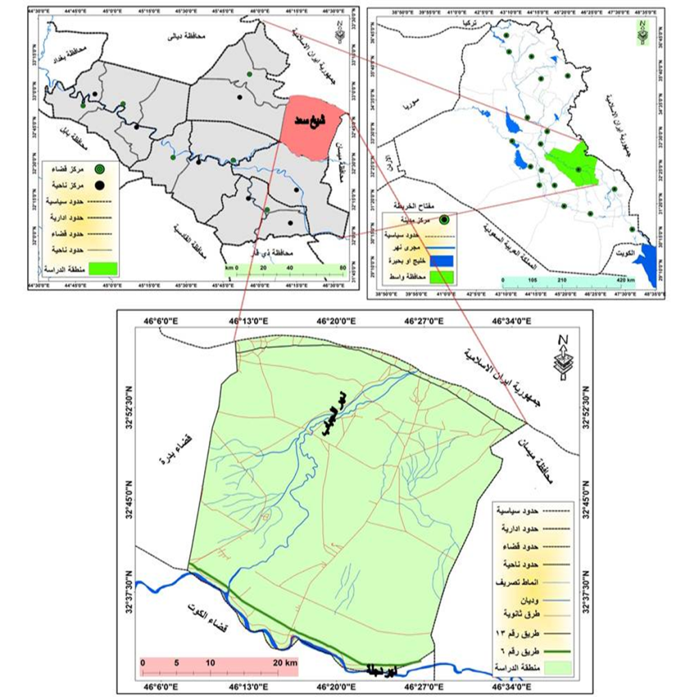
الخريطة (1) موقع منطقة الدراسة
المصدر:1)الهيأة العامة للمساحة ,خرائط ذات مقياس1:100 000
2)الباحث بالاعتماد على استخدام نظام (GIS MAP 9.3)
3- فرضية البحث:
تعد الفرضيات إجابات مبدئية لمشكلة الدراسة, وهي كما يأتي:-
- توجد أشكال عدة من الكثبان الرملية في منطقة الدراسة مثل الكثبان الهلالية, وكثبان السيف وكثبان المركبة, وكثبان الظل .
- للكثبان الرملية سلبيات عدة مثل تأثيرها على التربة والأراضي الزراعية والمراعي الطبيعية فضلاً عن تأثيرها على مقالع الحصى والرمل والقرى السكنية .
ج -هناك عوامل عدة ساهمة في تكون الكثبان الرملية في منطقة الدراسة مثل المناخ في منطقة الدراسة وطبيعة السطح والرياح السائدة في منطقة الدراسة.
- يمكن مكافحة الكثبان الرملية طرق بعدة منها ميكانيكية (مؤقتة ), وطرق بايولوجية (دائمية) في منطقة الدراسة .
4-هدف البحث:
يهدف البحث إلى إجراء تحليل مكاني للكثبان الرملية من حيث أشكالها في منطقة الدراسة وتوزيعها على خريطة جيومورفولوجية, فضلاً عن هدف الدراسة في سد النقص الحاصل في المعلومات الجغرافية المختلفة بدراسة حركة وتثبيت الكثبان الرملية في المنطقة عبر مدد زمنية مختلفة لمعرفة مدى توسع هذه الظاهرة مستقبلا.
أولا-جيولوجية منطقة الدراسة:
تقع منطقة الدراسة ضمن منطقة السهل الرسوبي للعراق التي تمتد من سلسلة تلال حمرين حتى تصل إلى نهر دجلة , إذ تتصف المنطقة بصفات السهل الرسوبي للعراق , من ناحية السطح يمكن تقسيم منطقة الدراسة على قسمين : الأول يشمل المناطق المرتفعة في الجزء الشرقي من المنطقة على امتداد الحدود العراقية – الإيرانية التي تعود إلى نطاق اقدام التلال , وتمتاز بتواجد التلال والمرتفعات . بينما يمثل القسم الثاني غالبية منطقة الدراسة المتمثلة بمنطقة السهل الرسوبي إذ توجد البيدمنت ذات الانحدار القليل , اما ما يتعلق بطوبوغرافية المنطقة
الواضحة
من خلال خطوط (الارتفاعات المتساوية) الممتدة بشكل تدريجي من الشرق والشمال الشرقي إلى الغرب والجنوب الغربي حيث تنحدر من السلاسل الجبلية من خط كنتور (120متر) حتى خط كنتور (10 متر) عند الغرب والجنوب الغربي وبفاصل كنتوري (5متر)⁽⁾. الخريطة ( 2 ).
اما من حيث الوضع الطباقي, فان المنطقة ذات ترسبات تعود إلى الزمن الثلاثي والزمن الرباعي الحديث الذي يتكون من البلايوستوسين والهولوسين , ومن الصعب الفصل بين رسوبيات الخريطة ( 2 ) خطوط الارتفاع المتساوي (الكنتور) في منطقة الدراسةالزمن الرباعي لتداخلهما مع بعضهما البعض بشكل عمودي وافقي .ونجد من خلال دراسة جيولوجية الزمن الرباعي للمنطقة ان التتابع الطبقي لرسوبيات هذا الزمن حصيلة عاملين مهمين هما التغيرات المناخية والتضاريس فالعامل الاول يسبب تكرار عمليتي النحت والترسيب , والعامل الثاني يساعد على توجيه ترسيب هذا الفتات في الوديان والسهول .⁽⁾ ويمكن دراسة الوضع الطباقي كما يأتي :-
- ترسبات الزمن الثالث: (البلايوسين) تكوين المقدادية (البختياري).
إنّ الصخور المنكشفة لزمن ماقبل الرباعي ( الزمن الثلاثي ) ضمن المنطقة تعود في الغالب إلى عمر البلايوسين ويمكن اعتبارها ( مجموعة البختياري سابقا) ⁽⁾, تتكون من ترسبات متداخلة من المدملكات الرملية والحجر الرملي والحجر الرملي الحصوي والحجر الرملي والغرين والطين , يوجد على هذه الترسبات العلامات النموذجية للتيارات المائية مثل التطبق الأفقي والتطبق المخالف .⁽⁾

الخريطة (2) خطوط الارتفاع المتساوي (الكفاف ) في منطقة الدراسة
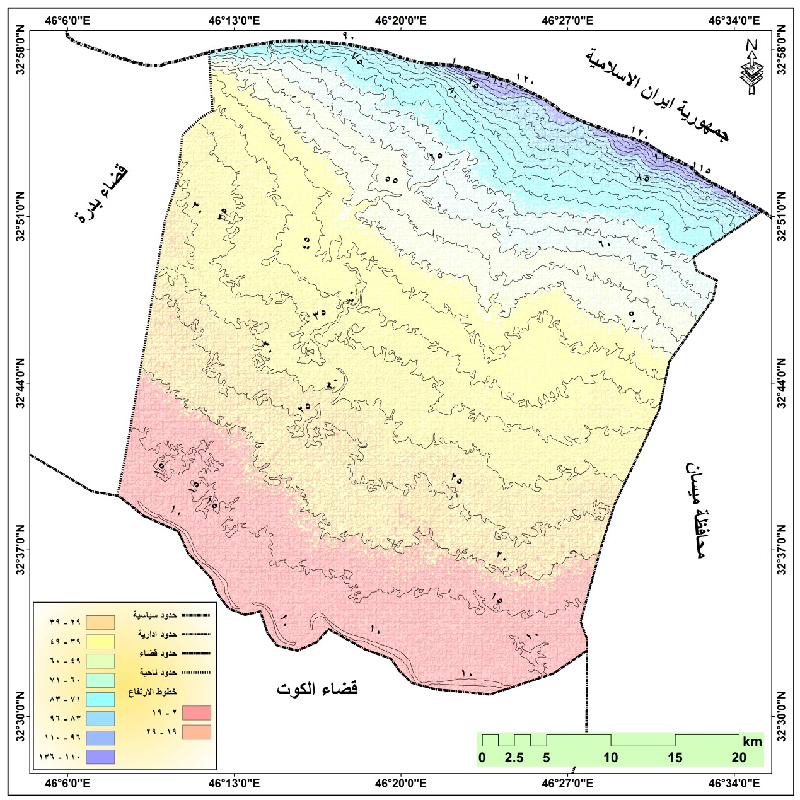

المصدر:- 1) الهيأة العامة للمساحة, خرائط ذات مقياس 1:100 000
2) الباحث بالاعتماد على استخدام نظام (GIS MAP 9.3)
2- ترسبات الزمن الرباعي:
ان ترسبات البلايستوسين والهولوسين هي الشائعة في المنطقة, على الرغم من وجود ترسبات الزمن الثالث لكن بكمية قليلة تحديدا في الأطراف الشمالية من المنطقة , لايمكن التمييز بين ترسبات البلاستوسين والهولوسين؛ لان الحد الفاصل غير واضح.⁽⁾ كما ان التميز في بعض الترسبات غير ممكن تقريبا نظرا لوجود ترسبات غير مميزة فيما بينهما تعود لترسبات الانسياب السطحي في جهات عديدة من المنطقة مثل المناطق القريبة من قرية الغريبة وذلك بسبب الانحدار التدريجي لسطح الأرض ابتداءً من الشرق باتجاه الغرب وصولا إلى الطريق العام جصان – الغريبة .⁽⁾الخريطة (3)
ثانيا- التحليل الجيومورفولوجي للكثبان الرملية
تهتم الدراسات الجيومورفولوجية بدراسة الكثبان الرملية لما لها من تأثيرات سلبية كبيرة على حياة الإنسان والأراضي الزراعية ولاسيما في المناطق الجافة وشبة الجافة ولاسيما وان منطقة الدراسة من المناطق الحيوية والمهمة في شرق محافظة واسط لامتهان اغلب سكانها حرفة الزراعة وتربية الحيونات , فأخذت الكثبان الرملية تشكل تهديدا خطر على الأراضي الزراعية في الآونة الأخيرة , ولاسيما بعد ازدياد درجات الحرارة واتساع رقعة الجفاف فيها , وسيتم التطرق إلى دراسة الكثبان الرملية بالشكل التالي :-
- مفهوم الكثبان الرملية
اختلف تعريف الكثبان الرملية من عالم إلى أخر ومن مجموعة إلى أخرى, إذْ عرف (لونك ويل وجماعته) (longwell,1948) الكثبان الرملية على أنها عصف الرياح بالحطام الصخري ليتجمع بعد ذلك فيكون أشكال صغيرة دائرية أو ذات شكل طولي أحيانا ,غير منتظمة الشكل أحيانا أخرى تعرف بالكثبان الرملية , أما باكنولد (Bagnold,1954) فعد الكثبان الرملية (تل من الرمال يرتفع ليكون قمة منفردة) , في حين ان ستون (Ston,1967) عرف الكثبان الرملية بأنها ( تجمع من مواد ذات حجم رملي تذروه الرياح ) واعتقد هو لم (Holm , 1968) إنّ الكثبان الرملية ( ظاهرة طوبوغرافية ذات منشأ هوائي تتكون من حبيبات الرمل القادمة من مصدر طبيعي والمترسبة في الجهة البعيدة عن اتجاه هبوب الرياح , بينما عرف كيلين (Glenn,1979) الكثبان الرملية بانها ( تجمع على شكل سلسلة من الترسبات التي تذروها الرياح ولها انحدار قليل مواجه للرياح وأخر أكثر انحدار للجهة المحجوبة أطلق عليها واجهة

الخريطة (3) جيولوجية منطقة الدراسة
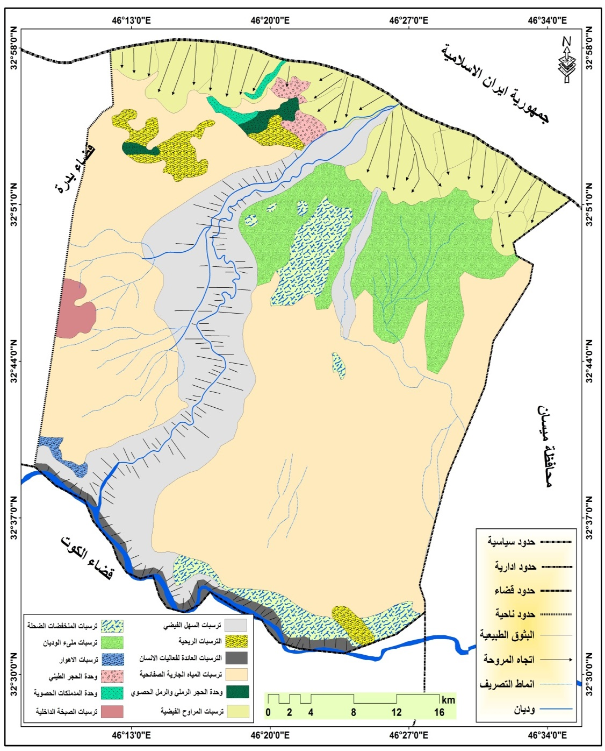
المصدر :-1) الهيأة العامة للمساحة , خرائط ذات مقياس 1:100 000
2) الباحث بالاعتماد على استخدام نظام (GIS MAP 9.3)
الانزلاق.⁽⁾ يتكون الكثيب الرملي من سفح مواجه للرياح , يكون قليل الانحدار وتكون زاوية انحداره (10-15)⁰ وسفح يقع في ظل الرياح ويكون شديد الانحدار(القوس الخلفي ) إذ تكون زاوية يتراوح مقدارها بين (30-35)⁰ ويتراوح ارتفاع الكثبان الرملية من عدة سنتمترات إلى عدة أمتار وتكون على شكل مجموعات في بعض الأحيان , يتكون الكثيب عندما تزداد سرعة الرياح فتقوم بحمل ذرات الرمال ونقلها إلى مكان أخر وعندما تقل سرعة الرياح فينخفض الضغط فتصبح غير قادرة على حمل ذرات الرمال فتبدأ الرياح بترسيبها , ويستمر الكثيب بالارتفاع حتى يصل إلى نقطة ترتفع فيها سرعة الرياح عن قابلية على الحمل لعدم توافر ترسبات جديدة أو قد يصل الكثيب إلى ارتفاع يصبح فيه مايرسب عليه مساوي لما يؤخذ منه وتسمى هذه النقطة ( نقطة التوازن).⁽⁾
نلاحظ ان العلماء اختلفوا في تعريف الكثبان الرملية , الا ان هذا الاختلاف ليس كبير لان الحقيقة العلمية للكثبان الرملية هي انها شكل من اشكال سطح الأرض ذات رواسب مفككه كونتها التجوية والتعرية, مما تقدم يمكن تعريف الكثبان الرملية ( ظاهرة طبيعية رسوبية تكونت بفعل الرواسب التي كونتها عمليات التجوية والتعرية والمنقولة بواسطة الرياح وترسيبها بهيأة اشكال ومساحات مختلفة ). ⁽⁾
2 - التوزيع المكاني للكثبان الرملية في العراق
تنتشر الكثبان الرملية في العراق في المناطق الجافة وشبه الجافة, إذْ تشغل تلك المناطق مساحة تقدر بأكثر من (70%) من مساحة العراق الكلية , وهي كما يأتي :
- الحزام الشرقي : يمتد هذا الحزام بمحاذات الجهة الشرقية لجبال مكحول وحمرين والسلسلة المجاورة للحدود العراقية – الايرانية في مناطق ( بيجي , العيث , تكريت , المقدادية , شيخ سعد , علي الغربي , جلات , الطيب ) في كل من محافظات (صلاح الدين , ديالى , واسط , ميسان ).⁽⁾
- الحزام الاوسط : يقع هذا الحزام ضمن منطقة السهل الرسوبي , ويمتد مابين السهل الفيضي لنهر الفرات غربا ونهر دجلة وشط الغراف شرقا , في كل من محافظة (بابل , واسط , القادسية , المثنى, ذي قار , ميسان ).
- الحزام الغربي : يمتد غرب الفرات في محافظة النجف شمالاً عبر محافظة المثنى ومحافظة ذي قار وانتهاءً محافظة البصرة جنوبا .⁽⁾
- التوزيع المكاني للكثبان الرملية في منطقة الدراسة:
تنتشر الكثبان الرملية في منطقة الدراسة في أماكن عدّة , إذْ توجد الكثبان الرملية في المنطقة على نطاقين , الاول يكون في الجهة الجنوبية الغربية من منطقة الدراسة في منطقة الرملة (قرية البدو) التي تبعد حوالي (14كم) عن مركز ناحية شيخ سعد والتي تكون على الجانب الايسر من نهر الجباب (الشهابي) بالقرب من الطريق العام الذي يربط (كوت –عمارة) وتكون الكثبان الهلالية هي النوع السائد في هذه المنطقة مع وجود كثبان النبكة ولكن بشكل قليل جدا .⁽⁾ الصورة (1)
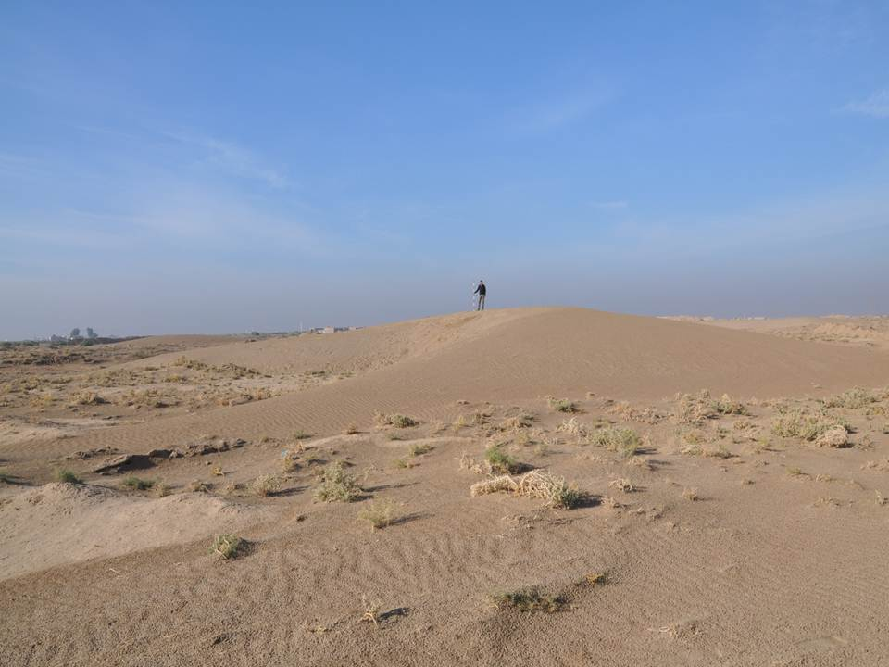
الصورة (1) الكثبان الرملية في الموقع الاول ( منطقة الرملة ) التقطت بتاريخ 20\11\2014
والثاني يكون في أراضي شاكر الياسين (الديرماني) , التي تكون محاذيه لنهر الجباب من جهته اليمنى حيث توجد حقول واسعة من الكثبان الرملية في هذا الموقع أكثر فتكون وأضخم من الكثبان الرملية الموجودة في الموقع الاول ,اذ تتشكل في الموقع الثاني مساحات واسعة وضخمة , وتتكون الكثبان في هذا الموقع من أنواع عدة مثل ( الكثبان الهلالية , كثبان النبكة , كثبان الطولية (السيف ).⁽⁾ الصورة (2).
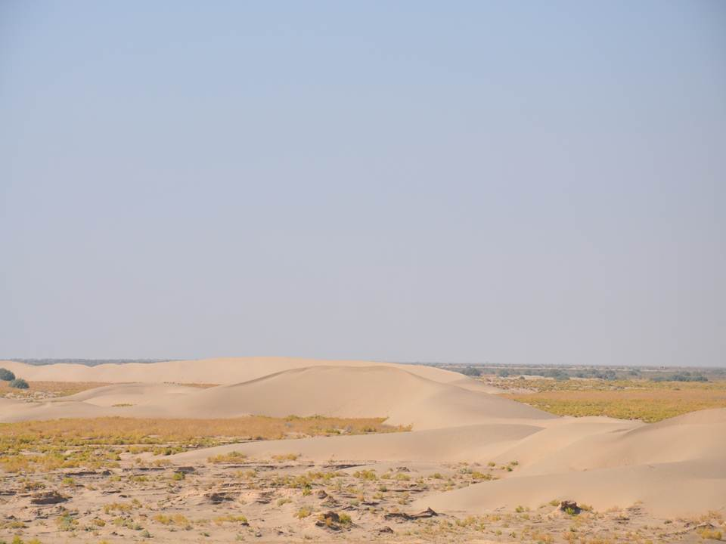
الصورة (2) الكثبان الرملية في الموقع الثاني ( منطقة الديرماني ) التقطت بتاريخ 13/11/2014
- اشكال الكثبان الرملية في منطقة الدراسة
تتميز الكثبان الرملية بأشكال واحجام مختلفة تميز كل شكل منها عن الشكل الاخر. ويعتمد شكل الكثيب بالدرجة الاولى على سرعة الرياح التي تقوم بنقل الفتات من حبيبات الرمال , فضلاً عن اتجاه الرياح السائد الذي يساهم في تكوين شكل وحجم الكثيب , فضلاً عن ذلك المصدر المجهز للكثبان الرملية والارضية التي تساعد في تكوين الكثيب , يكون الاختلاف في حجم الكثيب فقط وليس في التركيب الأساسي أو الشكل الأساسي للكثيب مثلا يختلف كثيب هلالي عن كثيب هلالي اخر ان الاول كبير والثاني صغير ولكن يبقى التصميم الأساسي متشابه, إذ يتكون كل كثيب من جانبين الاول يكون (محدب ) وهو الذي يكون مواجه للرياح , والثاني يكون (مقعر) وهو الجانب المعاكس لاتجاه الرياح , فضلا عن وجود جناحي في كل كثيب , فالاختلاف يكون اذا في حجم الكثيب ( الطول , العرض , الارتفاع ) وهي على عدة أشكال وكما يأتي :
- الكثبان الهلالية (البرخان)
تنشأ الكثبان الهلالية عندما تهب الرياح باتجاه واحد وتتوافر كمية كافية من الرمال , وهذا النوع من الكثبان يشبه في الشكل العام الهلال وان النهايتين المقوستين تشيران الى جهة انصراف الرياح كما تشيران الى اتجاه حركة الكثيب واتجاه الرياح السائدة .⁽⁾ تتكون الكثبان الرملية الهلالية عندما تصل أكوام الرمال أو التجمع الرملي إلى مرحلة النضج , ثم تبدأ بالتحرك مع اتجاه الرياح إذ تبدأ بتكوين أطراف الكثيب النحيفة التي تكون اقل مقاومة من وسط الكثيب على هيأة جناحين يصل طولهما وتقوسهما الى الدرجة التي تحقق فيها مقاومة الرياح تساوي درجة مقاومة الجزء الاوسط من الكثيب وعندما يتكون الكثيب الهلالي يبقى على شكله مابقيت الرياح السائدة في الاتجاه نفسه . الشكل (1).
الشكل (1) مراحل تكوين الكثيب الهلالي (البرخان )
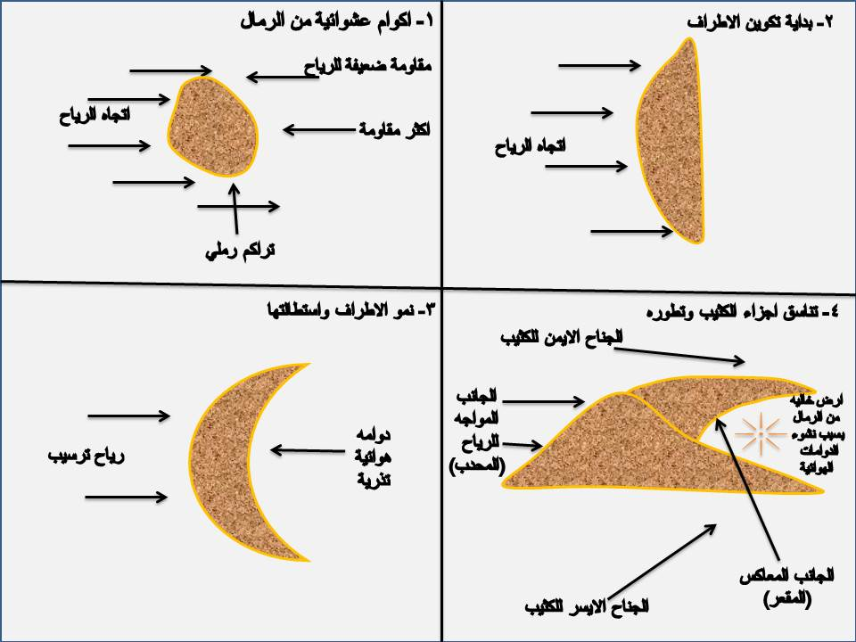
المصدر: الباحث بالاعتماد على الدراسة الميدانية
يتكون الكثيب الرملي من جانب محدب يكون مواجه للرياح وأصبح محدبا بسبب عملية الترسيب عليه بأحجام مختلفة , أما الجانب الاخر هو الجانب المعاكس للرياح الذي يكون مقعرا , فضلا عن ذلك يتكون الكثيب الهلالي من جناحين جناح الايمن والجناح الايسر واللذان يكونان مع انسياب الرياح .⁽⁾ تختلف زاوية انحدار القوس الامامي من مكان الى اخر ومن كثيب الى اخر , كذلك هو الحال في القوس الخلفي إذ يختلف من كثيب الى اخر حسب درجة ارتفاع الكثيب وتقعر القوس الخلفي له , فضلاً عن ذلك يختلف حجم اجنحة الكثيب من مكان الى اخر تبعا لشدة الرياح واتجاهها , اما القياسات الحقلية للكثيب الرملي, فتم قياس كثيب رملي هلالي عملاق في منطقة الغريبة (الديرماني) بلغ ارتفاع القوس الخلفي (17م) بينما طول الجناح الايسر بلغ (49م) والجناح الايمن بلغ(200م) , كذلك اختلفت زاوية الانحدار في كل من القوس الامامي والخلفي بين كل نقلة واخرى حيث بلغ طول المسافة البينية (5م) . الصورة (3) , يوجد هذا النوع من الكثبان في الموقعين من منطقة الدراسة .⁽⁾
- الكثبان الرملية الطولية ( المركبة )
إنّ أساس هذه الكثبان هي الكثبان الهلالية عندما تتعرض الى رياح متقاطعة مع اتجاه الرياح السائدة في المنطقة مما يمكنها من قص اجنحة الكثيب الهلالي فتجعل احدهما أطول من الأخر, كما تعمل دوامات الرياح على حمل بقايا هذه الكثبان مما يتسبب في طول الحافات وتشكيل الكثبان الطولية من الشكل الهلالي السابق ويرى ( باجنولد) ان هذه الكثبان قد تكون ناتجة من تيارات هوائية تقترن بالرياح القوية التي تهب بصورة دائمة باتجاه واحد وتمتد محاورها بموازاة هذه الرياح , إلا أنه أكد على ان الكثبان المركبة تبدء دورة حياتها كثبان هلالية بسبب تعرضها إلى رياح جانبية تتقاطع مع الاتجاه الدائم لها مما يؤدي الى استطالة احد جونب الكثيب الرملي . ⁽⁾ عند دراسة هذا النوع ميدانيا تم ملاحظة ان الكثبان المركبة هي ناتجه عن اندماج الكثبان الهلالية مع بعضها , اذ تم ملاحظة اندماج الكثبان التي تقع بامتداد طولي مما يجعل منطقة اندماج الكثبان حاجز امام الرياح مما يؤدي الى الترسيب وملء هذه الاماكن بدقائق الرمال , الشكل (2)
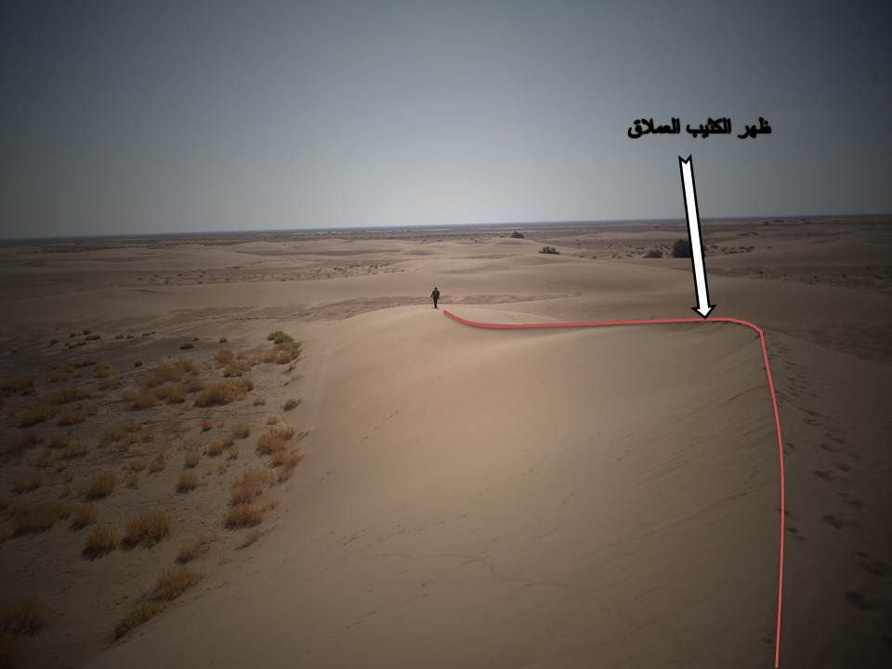
الصورة (3) الكثيب الهلالي في منطقة (الديرماني) التقطت بتاريخ 13\11\2014.
الشكل (2) مراحل تكون الكثيب الطولي (المركبة )
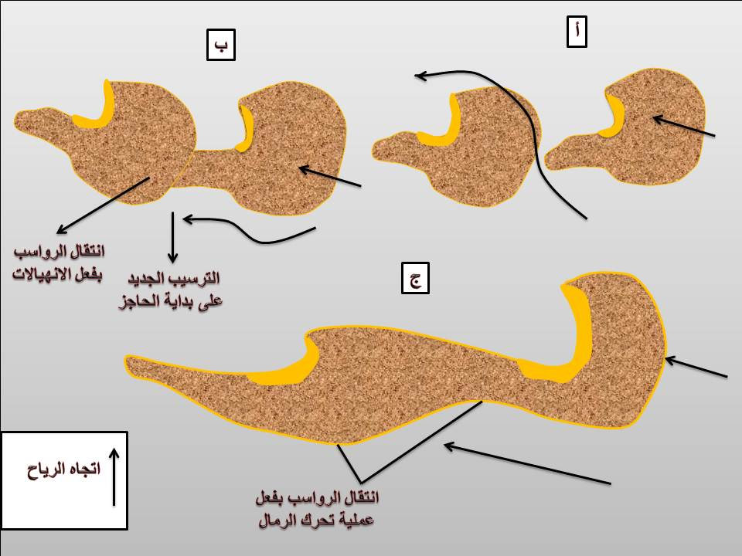
المصدر : الباحث بالاعتماد على صلاح الدين البحيري, أشكال الأرض, ط1 , دار الفكر , دمشق, 1979,ص35.
اذ تعمل الرياح الشمالية الغربية على استطالة احد جوانب الكثيب المواجه لها إذ يكون الجزء المواجه للرياح من الكثيب اقل انحدار من الجانب المعاكس للرياح من الكثيب الطولي الذي يكون أكثر انحدار, مع وجود بقايا اوجه الكثبان الهلالية التي تأخذ بالانطمار بسبب الانهيارات الرملية في الجهة المعاكسة, فضلاً عن عمل الدوامات الهوائية في الجهة المعاكسة للرياح بسبب انخفاض الضغط في هذه الجهة التي تعمل على تسوية أوجه الكثبان الرملية الهلالية المندمجة في الجهة المعاكسة وبمرور الزمن يصبح الكثيب الطولي (المركب ) اكثر طولا وعرضا , , يوجد هذا النوع في الموقع الثاني فقط في منطقة الغريبة ( الديرماني ) ⁽⁾, وندرته في الموقع الأول منطقة الرملة ( قرية البدو ) ⁽), الصورة (4).
- كثبان النباك ( النبكة )
يتكون هذا النوع من الكثبان الرملية عندما تعترض الرياح المحملة بالرمال عقبة من النباتات ولاسيما الشجيرات الصحراوية أو كتلة صخرية فتعمل على تكوين حاجز بوجه الرياح المحملة بالرمال
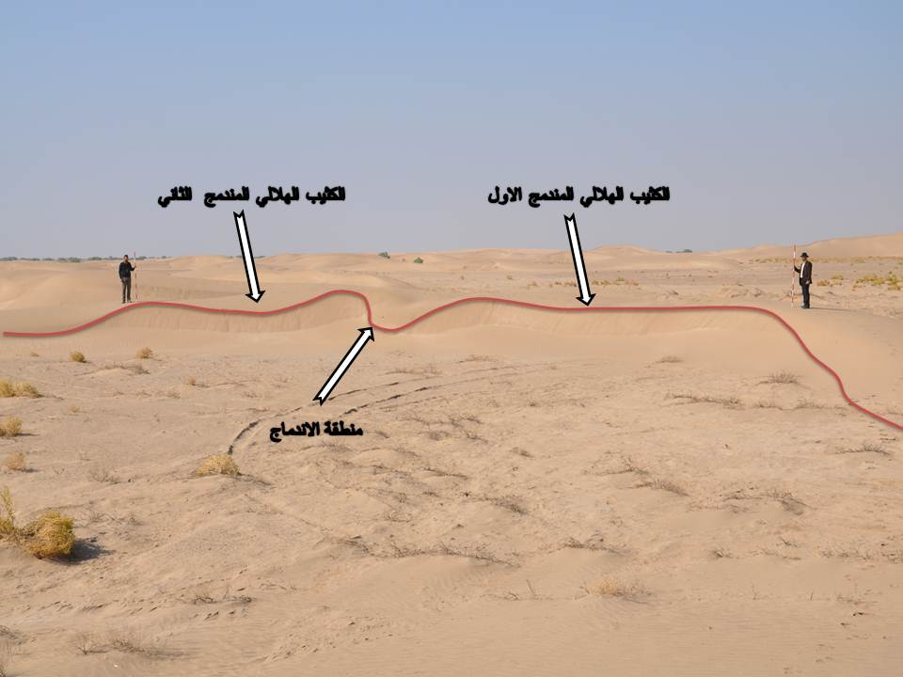
الصورة (4) الكثيب الطولي ( المركب ) في الموقع الثاني (الديرماني ) التقطت بتاريخ 13\11\2014
فتؤدي إلى ترسيب حمولتها حول الشجرة او الكتلة الصخرية .⁽⁾ ان استمرار تراكم حبيبات الرمال على النبات يؤدي الى تماسك حبيبات الرمال , مكون شكل مثلث يشير راسه الى اتجاه الرياح ليكبر حتى يصبح كثيب يعرف بالنباكفيؤدي الى تغطية النبات ومن ثم موت النبات وتفسخ اجزاءه ولا سيما النباتات الحولية , ومن ثم تصبح حبيبات الرمال مفككه يسهل تذريتها وحملها ونقلها بواسطة الرياح مرة اخرى , وتنتقل هذه الكثبان بصورة بطيئة لتماسكها بجذور النباتات .⁽⁾
تنتشر كثبان النبكة بأماكن متعددة من منطقة الدراسة وتكون هذه الكثبان بارتفاعات مختلفة تتراوح بين (75سم , 1,5م) وبأطوال مختلفة أيضا تتراوح بين (3, 8,5 م) والنواة الاساسية لهذا النوع من الكثبان الرملية هو نباتات الرمث والصريم والطرفة , نلاحظ من خلال الدراسة الميدانية تعرض الاجزاء الخالية من النباتات للحركة وتعد التموجات الرملية خير دليل على ذلك , كما يعد نتاج كثبان نباك جديدة مجاوره للكثبان النباك القديمة نتاج لهذه العملية , ويتم ذلك من خلال جفاف الاجزاء الواقعة بين النباك من سطوح السبخات والمنخفضات القديمة ⁽⁾, الصورة(5)
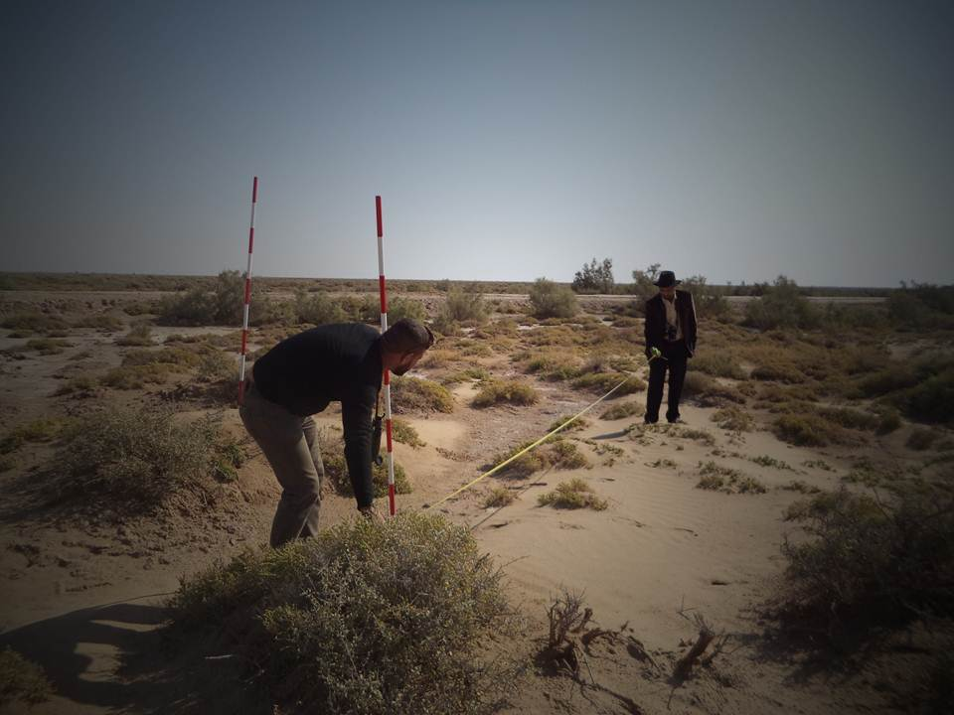
الصورة (5) كثبان النباك في الديرماني التقطت بتاريخ 13/11/2014
- الكثبان العرضية
إنّ سبب تسمية هذا النوع من الكثبان بهذا الاسم, لأنها تعترض حركة الرياح السائدة اذ تكون في اتجاه متعامد معها , وينشا هذا النوع عند وجود وفرة من الرمال وخلو المنطقة من النبات وتتكون الكثبان العرضية في جانبين (كما في الكثبان الهلالية ) يمتدان باتجاهين متضادين , الاول انحدار ويتخذ شكلا مقعر بزاوية تتراوح بين (15-32)⁰.⁽⁾ يوجد هذا النوع في الموقع الثاني منطقة (الديرماني) .

الصورة(6)
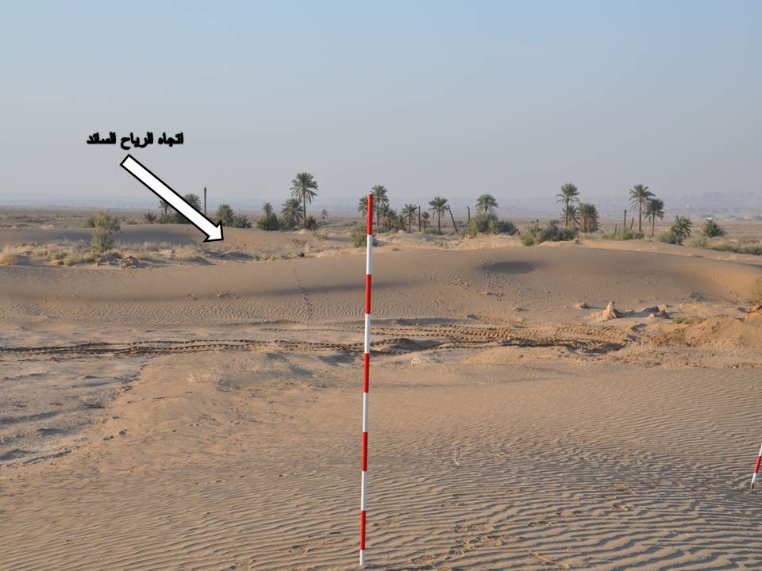
الصورة (6) الكثبان العرضية في منطقة (شاكر الياسين ) التقطت بتاريخ 13/11/2014.
- القياسات الحقلية للكثبان الرملية في المنطقة
تعد الدراسة الحقلية من الامور المهمة في الدراسات الجيومورفولوجية التطبيقية إذْ تعد الدراسة الميدانية هي النزول الى الواقع ودراسة الظاهرة كماهي في الواقع وذلك عن طريق تصوير الظاهرة الموجودة في المنطقة , فضلاً عن قياس أبعادها بواسطة الاجهزة والأدوات الخاصة بالدراسات الحقلية(جهاز ابني لفل, شواخص عدد2, شريط قياس, بوصلة نوع برنتو). في الموقع الاول من المنطقة منطقة الرملة (قرية البدو) , تم قياس جميع الكثبان الرملية في هذا الموقع , إذْ قيس كثيب هلالي وسجل ارتفاع(3م) وبلغ طول الجناح الايمن (32م) وطول الجناح الايسر (30م) بينما بلغ معدل انحدار القوس الخلفي معدل انحدار زاوية الى الامام (15,5)⁰ ومعدل انحدار زاوية الى الخلف (-15)⁰ فضلا عن ذلك سجلت قياسات واجهة الكثيب معدل انحدار زاوية الى الامام (5,5)⁰ ومعدل انحدار زاوية الى الخلف (-6)⁰ , الجدول (1)
أما الكثيب الثاني فهو من النوع المركب إذْ سجل قياس ارتفاع (3م) وبلغ طول الجناح الايمن للكثيب (50م) وبلغ طول الجناح الأيسر (88 م) , بينما بلغ معدل انحدار القوس الخلفي معدل انحدار زاوية إلى الأمام (16)⁰ ومعدل انحدار زاوية إلى الخلف (-16)⁰, كذلك تم قياس واجهة الكثيب حيث بلغ معدل انحدار زاوية إلى الأمام (6)⁰ ومعدل انحدار زاوية إلى الخلف (-5,5)⁰, أما الكثيب الثالث الذي كان من النوع الهلالي فبلغ ارتفاعه (2 م) , حيث بلغ طول الجناح الايمن له (20 م) وطول الجناح الايسر له (26 م) , اما قياس القوس الخلفي فقد سجل معدل انحدار زاوية الى الامام (15)⁰ ومعدل انحدار زاوية الى الخلف (-14)⁰ , بينما سجل القوس الامامي معدل انحدار زاوية الى الامام (4,5)⁰ ومعدل انحدار زاوية الى الخلف (-5)⁰ , اما الكثيب الرابع الذي تم قياسه وهو من النوع الهلالي فبلغ ارتفاعه (2,5 م) , وبلغ طول الجناح الايمن (26 م) وطول الجناح الايسر (36 م) , وتم قياس القوس الخلفي للكثيب حيث سجل معدل انحدار زاوية الى الامام بلغت (16,5)⁰ ومعدل انحدار زاوية الى الخلف (-16,5)⁰ علما ان المسافة البينية (5متر), بينما سجلت قياسات واجه الكثيب معدل انحدار زاوية الى الامام بلغت (4)⁰ ومعدل انحدار زاوية الى الخلف بلغت (-4,5)⁰ الشكل(3), وقد تم ازالة الكثير من هذه الكثبان واستخدام الاراضي للزراعة.⁽⁾
ت | النوع | الارتفاع  (متر) | طول الجناح الايمن  (متر) | طول الجناح الايسر  (متر) | المسافة البينية  (متر) | معدل انحدار القوس الخلفي |  | معدل انحدار القوس الامامي
 |  |  |  |  |  | زاوية الى الامام  (درجة) | زاوية الى الخلف  (درجة) | زاوية الى الامام  (درجة) | زاوية الى الخلف  (درجة)
1 | كثيب هلالي | 3 | 32 | 30 | 5 | 15,5 | -15 | 5,5 | -6
2 | كثيب مركب | 3 | 50 | 88 | 5 | 16 | -16 | 6 | -5,5
3 | كثيب هلالي | 2 | 20 | 26 | 5 | 15 | -14 | 4,5 | -5
4 | كثيب هلالي | 2,5 | 26 | 36 | 5 | 16,5 | -16,5 | 4 | -4,5
الجدول (1) القياسات الحقلية للكثبان الرملية في الموقع الأول منطقة الرملة (قرية البدو).
المصدر : الباحث بالاعتماد على الدراسة الميدانية بتاريخ 21/11/2014
أما في الموقع الثاني منطقة الغريبة ( الديرماني ) , تم قياس الكثيب من النوع الهلالي , سجل قياس طول الجناح الايمن للكثيب (200م) وسجل قياس طول الجناح الايسر للكثيب (49م) , وان هذا الكثيب في الطريق الى ان يصبح كثيب طولي , سجل ارتفاع القوس الخلفي للكثيب (17م) , اما الانحدار الذي تم قياسه عن طريق النقلات الذي بلغت المسافة بين نقلة واخرى (5م) و تم قياس القوس الخلفي المعاكس للرياح وبلغ معدل الانحدار زاوية الى الامام (25,5)⁰ ومعدل الانحدار زاوية الى الخلف (-24,5)⁰ , أما قياسات القوس الأمامي المواجه للرياح بلغ معدل الانحدار زاوية الى الامام (7)⁰, اما معدل انحدار زاوية الى الخلف بلغ (7,5)⁰, الجدول (2)
ت | النوع | الارتفاع  متر | طول الجناح الايمن  (متر) | طول الجناح الايسر  (متر) | المسافة  البينية  (متر) | معدل انحدار القوس الخلفي |  | معدل انحدار القوس الامامي
 |  |  |  |  |  | زاوية الى الامام  (درجة) | زاوية الى الخلف  (درجة) | زاوية الى الامام  (درجة) | زاوية الى الخلف  (درجة)
1 | كثيب هلالي | 17 | 200 | 49 | 5 | 25,5 | -24,5 | 7 | -7,5
2 | كثيب هلالي | 3 | 11 | 29 | 5 | 4 | -3 | 2,5 | -3
3 | الكثيب المركب | 2 | 31 | 24 | 5 | 8,5 | -7,5 | 5,5 | -4,5
الجدول (2) القياسات الحقلية للكثبان الرملية في الموقع الثاني (الديرماني).
المصدر : الباحث بالاعتماد على الدراسة الميدانية بتاريخ 13/11/2014
فضلاً عن ذلك تم قياس كثيب هلالي ثاني في الموقع الثاني اراضي (شاكر الياسين ) سجلت قياسات الارتفاع الكثيب (3م) , وبلغ طول الجناح الايمن للكثيب (11م) وطول الجناح الايسر للكثيب (29م) , اما قياسات معدل الانحدار للقوس الخلفيفكان معدل انحدار زاوية الى الامام (4)⁰ ومعدل انحدار زاوية الى الخلف (-3)⁰ , وسجلت قياسات معدل الانحدار لواجهة الكثيب (القوس الامامي)معدل زاوية الى الامام بلغ (2,5)⁰ ومعدل زاوية الى الخلف (-3)⁰ . وقد قيس ايضا كثيب مركب في الموقع الثاني من المنطقة , حيث سجل ارتفاع الكثيب (2م) بينما بلغ طول الجناح الايمن له (31م) وطول الجناح الايسر له (24م) وسجلت قياسات القوس الخلفي للكثيب معدل انحدار زاوية الى الامام (8,5)⁰ ومعدل انحدار زاوية الى الخلف (-7,5)⁰ , فقد تم قياس واجهة الكثيب حيث سجل معدل انحدار زاوية الى الامام (5,5)⁰ ومعدل انحدار زاوية الى الخلف ( -4,5)⁰ علما ان المسافة البينية (5متر) , تحتوي جميع اوجه الكثبان الرملية التي تم قياسها على نبات طبيعي مثل (الكسوب , العاكول , الرمث) مع وجود بقايا لأصداف نهرية أيضا في واجهة الكثيب ⁽⁾. الشكل (3).
الشكل (3) يوضح القياسات الحقلية للكثبان الرملية
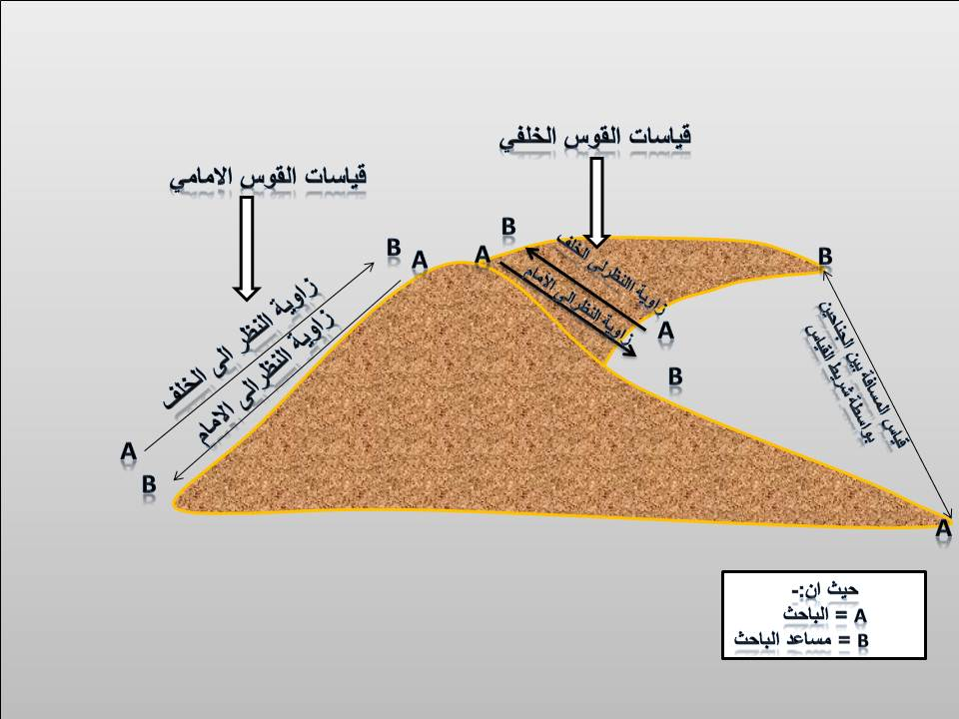
المصدر : الباحث بالاعتماد على الدراسة الميدانية بتاريخ 13\11\2014.

- حركة الكثبان الرملية
عندما يصل الكثيب الرملي الى مرحلة النضج (وهي الدرجة التي يتوقف فيها الكثيب عن النمو ) إذ يتحرك الكثيب بفعل الرياح عندما يصل الى هذه المرحلة , وتتوقف هذه الحركة على طول الموجة في علامات النيم الاصلية التي تكون في الكثيب الرملي .⁽⁾ إذ وجد العلماء عن طريق القياسات الحقلية علاقة بين طول الموجه في الكثبان الرملية وبين ارتفاع الكثبان الرملية , إذ أن الكثيب ينمو ويرتفع حتى يصل الى هذه النسبة كما في المعادلة التالية ⁽⁾:
ل\ع= 17
حيث ان:ل = طول الموجه .ع= ارتفاع الكثيب .
وتسمى هذه النسبة نسبة النضوج, إذ يأخذ الكثيب بالنمو إلى ان يصل الى هذه النسبة فيصبح غير قادر على استقبال المزيد من الحبيبات الرملية , اما الرياح المحملة بالرمال فتغذي الكثبان الرملية الاخرى التي لم تكتمل بعد , ومن العوامل التي تساعد على هذه الحركة هي عدم وجود اي مادة مثبته (نبات) او كتلة صخرية , فضلا عن عدم وجود الرطوبة في الكثبان الرملية التي تمنع من حركة الكثبان الرملية . عندما لايكون هناك أية مادة مثبته لتثبيت الكثيب ثم وصوله الى مرحلة النضج وزيادة مسافات موجات النيم فتعمل الرياح على نقل حبيبات الرمال من الجهة المواجه للرياح إلى أعلى الكثيب ومن ثم تعمل الجاذبية الأرضية على جذب حبيبات الرمال الى الجهة المعاكسة للرياح , ولكن بسبب وجود الدوامات الهوائية التي تمنع بعض الحبيبات من النزول الى الاسفل , ولكن هذا لايمنع من نزول بعض الحبيبات الكبيرة الحجم وملء الجهة المعاكسة للرياح , وبتكرار هذه العملية تتحرك الكثبان الرملية في منطقة الدراسة .⁽⁾ فتكون المناطق المجاورة مهددة ولاسيما الاراضي الزراعية والانشطة الخدمية والاقتصادية والمناطق السكنية وطرق النقل والموصلات .⁽⁾ الشكل (4).

الشكل (4) يوضح مراحل تحرك الكثبان الرملية في منطقة الدراسة
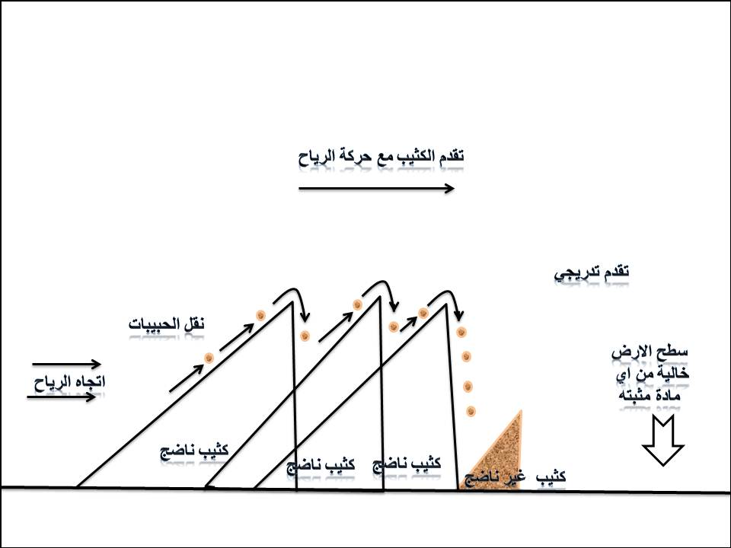المصدر : الباحث بالاعتماد على :- عبد الجبار جلوب حسن المالكي , حركة وتثبيت الكثبان الرملية في منطقة شيخ سعد محافظة واسط بالعراق , اطروحة دكتوراه(غير منشورة) , قسم التربة , كلية الزراعة , جامعة البصرة , 1995,ص19.
7- التحليل المكاني للعوامل المؤثرة على حركة الرياح
- سرعة واتجاه الرياح
تعد من العوامل المساعدة في تحريك الكثبان الرملية إذ تعد الرياح السبب الرئيس في حركة الحبيبات الرملية على سطح الأرض , فكلما زادت سرعة الرياح زادت في تحريك ذرات رمال أكثر , فضلاً عن وجود علاقة بين سرعة الرياح وحجم الحبيبات إذ تختلف السرعة اللازمة لحركة حبيبات التربة باختلاف حجم الحبيبات , فضلاً عن ذلك توجد علاقة طردية بين سرعة الرياح و حركة الكثبان الرملية .سجل ازدياد معدل سرعة الرياح في محطة الرصد المناخي في المنطقة في اشهر فصل الصيف (حزيران , تموز , اب) في محطة الكوت فبلغت (5,6 , 6,1 , 5,7)م/ثا على التوالي , وفي محطة الحي (5,5 , 5,7 , 5,3)م/ثا على التوالي , ومحطة بدرة بلغت (3,9 , 3,9 , 3,5) م/ثا على التوالي , وفي محطة علي الغربي بلغت (6,2 , 6 , 5,5 )م/ثا على التوالي , وفي محطة العمارة بلغت (5,5 , 5,4 , 4,8)م/ثا على التوالي , فضلا عن ذلك ان الرياح السائدة في المنطقة في هذه الاشهر هي الرياح (الشمالية الغربية ) التي تكون جافة في هذاالفصل لعدم توافر الامطار , كل هذه العوامل ساعدت على وجود عملية التعرية الريحية ونقل حبيبات الرمال على سطح الارض الذي يكون خالي من اي مادة مثبته .
- رطوبة تربة الكثبان الرملية
تعد الرطوبة في التربة من العوامل التي تساعد على تثبيت الكثبان الرملية في المنطقة ففي اشهر فصل الشتاء (كانون الاول , كانون الثاني , شباط) تزداد معدلات الرطوبة في تربة الكثبان الرملية في المنطقة , وذلك عن طريق ترشح مياه الأمطار من خلال مسامية التربة في الكثبان الرملية , اذ وجد اثناء الدراسة الميدانية ان عمق الرطوبة في الكثبان الرملية على عمق (30سم) في هذه الاشهر , الصورة (7)
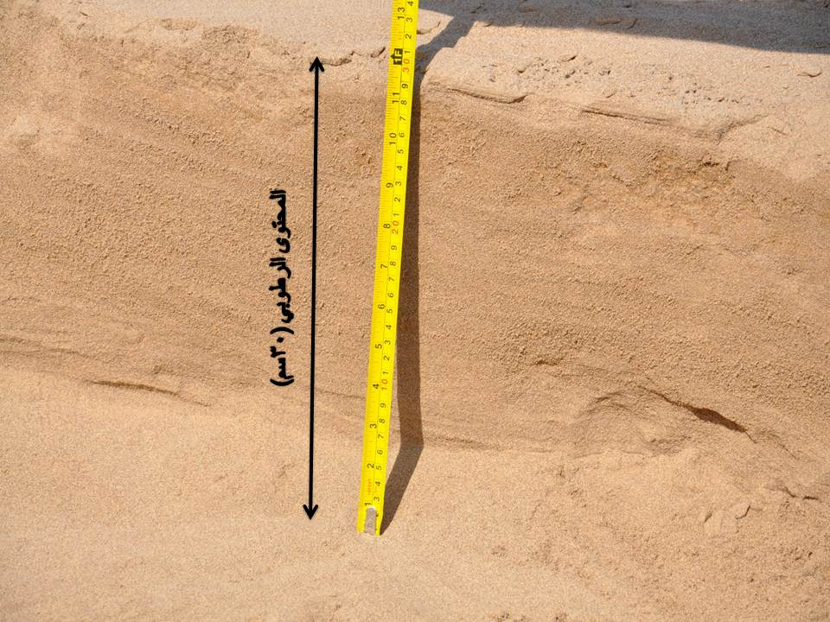
الصورة (7) المحتوى الرطوبي في تربة الكثبان الرملية التقطت بتاريخ 20/11/2014.
ان وجود الرطوبة في البنية الداخلية لتربة الكثبان الرملية ساهمت في نشوء ظاهرةٍ يمكن ان نطلق عليها (أعمدة الرطوبة ) وتكونت هذه الاعمدة نتيجة لوجود الرطوبة على عمق معين في داخل الكثيب وجفاف سطح الكثيب جعل الرمال تنهال بشكل سريع نحو الداخل عند اخذ كمية من رمال من سطح الكثيب , الصورة (8)
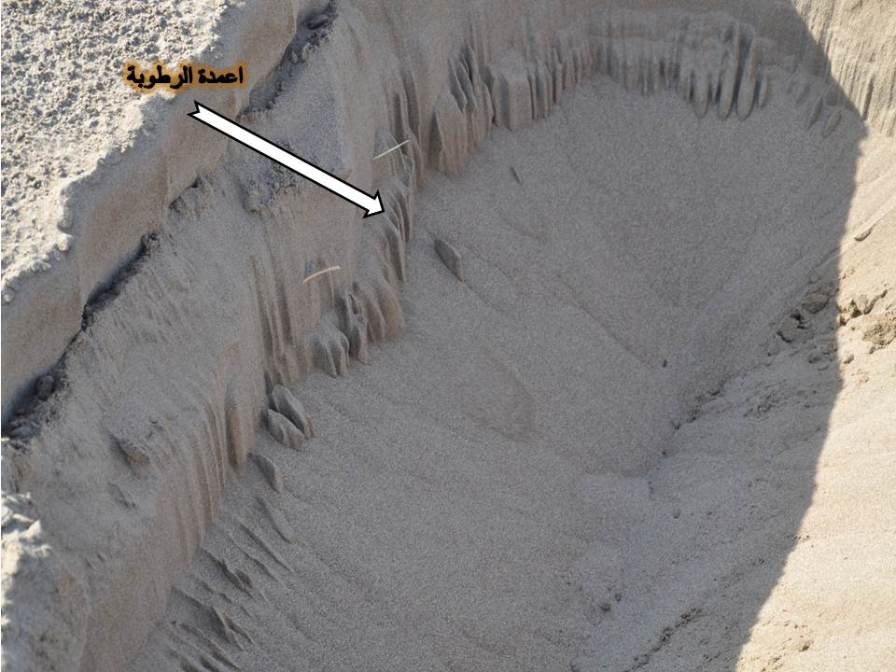
الصورة (8) اعمدة الرطوبة في البنية الداخلية للكثبان الرملية منطقة (الرملة) التقطت بتاريخ 20/11/2014
اما في اشهر فصل الصيف فان معدل الرطوبة يكون منخفضاً بسبب عدم توافر الأمطار في هذه الأشهر, ولاسيما (حزيران , تموز , اب) , فضلا عن الجفاف في التربة بسبب ارتفاع نسبة التبخر في هذه الاشهر , هذه العوامل تؤدي الى فقدان التربة لتماسكها مما يؤدي الى تغير اشكال الكثبان الرملية عن طريق تحرك هذه الكثبان في هذا الفصل .
- حجم الكثبان الرملية : تختلف اشكال واحجام الكثبان الرملية في المنطقة نتيجة العوامل المؤثرة في تشكيلها والمدة الزمنية لتكوين الكثبان الرملية , في منطقة الدراسة تكون الكثبان الرملية في موقعين , الاول في منطقة الرملة والثاني في الديرماني , تكون الكثبان الرملية في الموقع الثاني كبيرة الحجم وكثيرة العدد لذلك تكون بطيئة الحركة بسبب المدة الزمنية التي تأخذها في تحريك الحبيبات الرملية من الجهة المواجهة للرياح ثم الى قمة الكثيب ثم الى الجهة المعاكسة للرياح , كل هذا يأخذ مدة زمنية يتحرك بها الكثيب الرملي العملاق في الموقع الثاني , اما الموقع الاول فتكون الكثبان صغيرة الحجم لذلك تكون سريعة الحركة , فمن خلال الدراسة الميدانية تم ملاحظة ان هذه الكثبان بمجرد هبوب الرياح الجافة قطعت الطريق العام بين (كوت –عمارة) , الصورة (9)
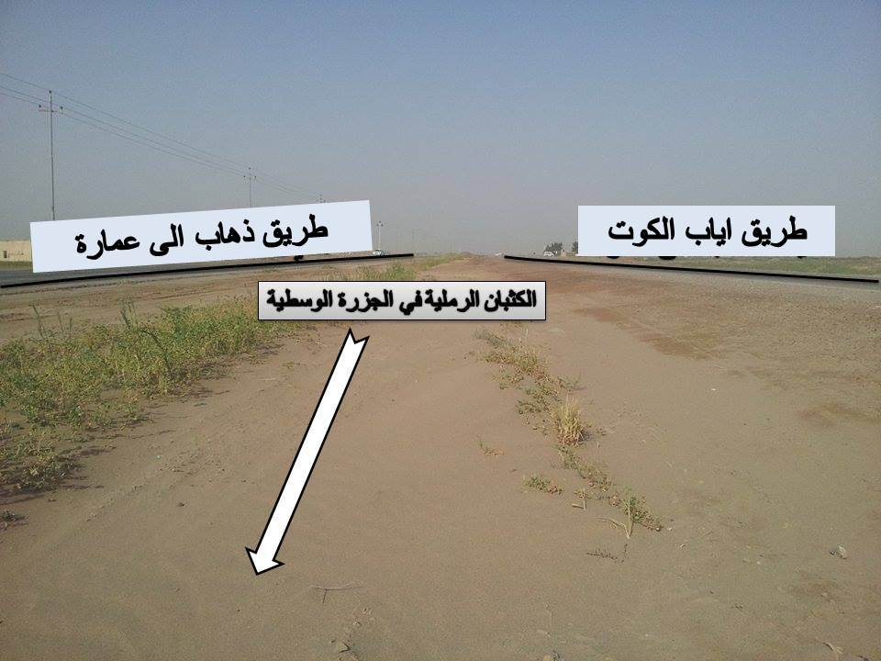
الصورة(9)زحف الكثبان الرملية على الطريق العام (كوت –عمارة) في الموقع الاول منطقة الرملة التقطت بتاريخ 13/4/2015.
- حجم حبيبات الكثبان الرملية
تتفاوت حجم الحبيبات التي تتكون منها الكثبان الرملية مثل حبيبات ( الرمل , الطين , الغرين) إذ ان اقطار حبيبات الطين (Clay) اقل من (0,02 ملم ) , وحبيبات الغرين (Silt) تتراوح بين (0,02 , 0,06 ملم ) , أما أقطار حبيبات الرمل (Sand) تتراوح بين (0,06 , 2 ملم ) , مع اختلاف احجام هذه الرواسب المكونة للكثيب الرملي تختلف حركتها من مكان إلى أخر , إذ ان الحبيبات الخشنة تحتاج الى سرعة عالية لتحريكها عكس ماهو عليه في الحبيبات الناعمة , الجدول (3) وعلية فان حركة الكثبان الرملية تتوقف على حجم الرواسب الرملية التي تتأثر بسرعة الرياح في المنطقة .

الجدول (3) سرعة الرياح اللازمة (م\ثا) لحركة دقائق التربة ذات الاقطار المختلفة.
اقطار الدقائق  (ملم) | سرعة الرياح الحرجـــــــــــــــة
اقطار الدقائق  (ملم) | بدء الحبيبات بالحركة | رفع الحبيبات للأعلى
0,01 | 3,65 | 3,72
0,1 | 3,83 | 5,41
0,25 | 4,57 | 6,6
1 | 6,62 | 10,71
1,5 | 7,65 | 13,41
2 | 8,57 | 16,25
المصدر: دي زخاري , تعرية التربة , ترجمة نبيل ابراهيم وحسوني جدوع , وزارة التعليم العالي , الموصل 1990, ص401.
- حركة الحبيبات الرسوبية للكثبان الرملية
تتحرك الحبيبات والرواسب الرملية بثلاثة طرق من الحركة وهي كماياتي :
- الزحف : تنتقل بهذه الطريقة الحبيبات الخشنة التي لا تستطيع الرياح حملها فتتدحرج الحبيبات متحركة على سطح الارض لمسافات قصيرة , وعند تحركها قد تصطدم بحبيبات اخرى تؤدي الى حركتها هي الاخرى , ويتراوح حجم الحبيبات التي تنتقل بهذه الطريقة من (1 – 2 ملم) .⁽⁾
- القفز :تتحرك الحبيبات بهذه الطريقة لمسافات قريبة من سطح الارض , وذلك بفعل ضغط الرياح المباشر على الحبيبات , إذْ ترتفع الحبيبات إلى الأعلى ثم إلى الاسفل ثم الى الاعلى مرة ثانية بعد هبوب هواء جديد مرة ثانية , وان حجم الحبيبات التي تنتقل بهذه الطريقة يتراوح بين (0,05 – 1ملم).⁽⁾
- التعلق بالهواء : تتحرك بهذه الطريقة الحبيبات الرملية التي تكون ناعمة جداً التي يقل حجمها عن (0,05 ملم) اذ تتعلق هذه الحبيبات في طبقات الجو العليا وتنتقل الى مسافات بعيده جدا تصل الى (3000 – 4000 كم) , تبقى متعلقة بالهوى لمدة طويلة ثم تترسب بعد ان تضعف سرعة وقوة الرياح بسبب انخفاض الضغط الجوي .⁽⁾
8- الاثار السلبية للكثبان الرملية وطرق معالجتها
تؤثر الرواسب الرملية عند انتقالها وترسيبها على الكثير من المنشآت البشرية, ولاسيما النشاط الزراعي والصناعي والخدمات وطرق الموصلات , فضلا عن ذلك يكون لها الدور في نشاط الظواهر الغبارية, والغبار العالق, والغبار المتصاعد فتكون لها آثار سلبية تتمثل بما ياتي :
- تأثيرها على التربة
تتأثر التربة بالعوامل المناخية في المنطقة مثل المسيلات المائية, وتعرية الرياح للطبقة السطحية من التربة , وهذا يؤدي الى فقدان كميات كبيرة من التربة , والتغيير في خصائصها وانخفاض قابليتها على الاحتفاظ بالمواد العضوية , مما يؤدي الى فقدان التربة لخصوبتها وبالتالي عدم نمو النبات فيها , وبتكرار عملية التذرية الريحية التي تعمل على تذرية الذرات الصغيرة ثم تبدأ عملية التصحر , ممايؤدي الى تغير خصائص التربة وانخفاض قابليتها الانتاجية , وبالتالي فقدان مساحات واسعة من الاراضي الزراعية , فضلا عن فقدان النبات الطبيعي و فقدان مساحة واسعة من المراعي الطبيعية في المنطقة.
- تأثيرها على الاراضي الزراعية وقنوات الري والمراعي الطبيعية
ان المنطقة التي تتواجد فيها الكثبان الرملية هي اراضي زراعية تحولت اغلبها الى مناطق كثبان رملية بسبب زحف الكثبان الرملية عليها مما ادى الى فقدان مساحات شاسعة من الاراضي الزراعية , وان زحف الكثبان الرملية له اثار سلبية كبيرة في المنطقة فتؤدي إلى التأثير على صيانة مشاريع الري والبزل داخل المنطقة , يكون ضرر الكثبان الرملية في المنطقة في الموقعين , الاول في منطقة (الرملة) إذ تعمل الرياح السائدة في فصل الصيف على تحريك الكثبان الرملية وزحفها على الأراضي الزراعية المجاورة لها خلال موسم الحصاد لمحصولي القمح والشعير , مثل اراضي قرية (البدو) ,⁽⁾ فضلاً عن ذلك تقوم الكثبان الرملية في هذا الموقع بطمر قنوات الري في المنطقة مما يؤدي إلى تدهور الأراضي الزراعية المجاورة لحقول الكثبان الرملية في الموقع الاول ⁽⁾. الصورة (10)
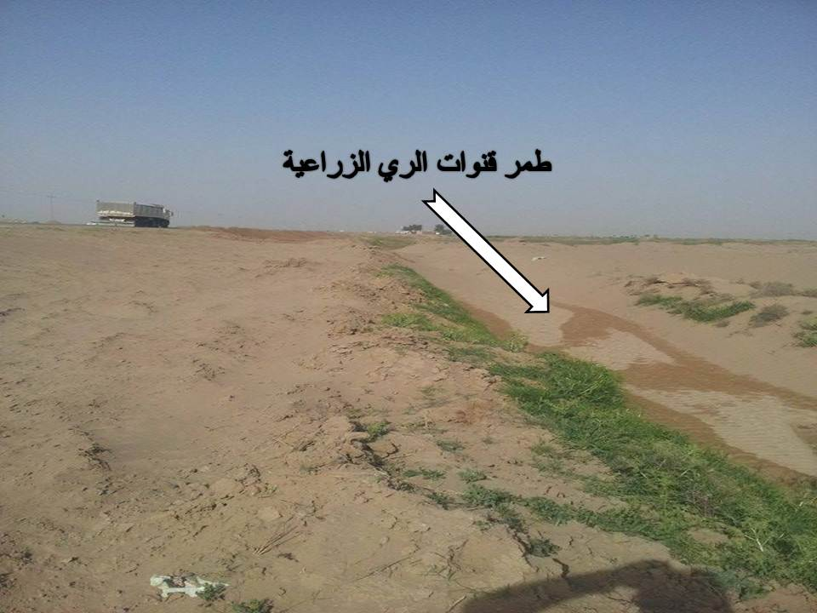
الصورة(10 ) طمر قنوات الري بفعل حركة الكثبان الرملية في الموقع الاول التقطت بتاريخ 13/4/2015
أما الموقع الثاني منطقة (الديرماني) نظرا لكبر الحقول الرملية في هذا الموقع وسعة الأراضي الزراعية المجاورة لها فان تأثير الكثبان الرملية يكون واسع, إذ نلاحظ ان هناك مساحات شاسعة من الاراضي الزراعية تحولت الى حقول من الكثبان الرملية مثل اراضي (شاكر الياسين ) اذ تقلصت من مساحة (4000 دونم) الى (400 دونم ) فقط صالحة للزراعة وحتى الاراضي الصالحة للزراعة اصبحت مهددة بسبب استمرار زحف الكثبان الرملية عليها , فضلا عن ذلك تسببت الكثبان الرملية في طمر قنوات الري في الموقع الثاني في اراضي (شاكر الياسين ) مما ادى الى صيانة هذه القنوات اسبوعيا في موسم سقي المحاصيل .⁽⁾وللكثبان الرملية تأثيرٌ كبيرٌ على المراعي الطبيعية المجاورة لها مثل (أراضي حوشة ) في الموقع الاول , و ( أراضي الديرماني , والزيادي , والاختيرية ) في الموقع الثاني من خلال زيادة مساحة الأراضي المتصحرة.⁽⁾
- تأثيرها على طرق النقل والموصلات :
تُعد الكثبان الرملية من العوامل المؤثرة على طرق النقل في المنطقة , إذ تؤثر على الطرق الرئيسة المبلطة والأخرى الفرعية غير المبلطة , ومن الطرق الرئيسة هو الطريق العام بين (كوت –عمارة) الذي يتعرض لزحف الكثبان الرملية في الموقع الاول منطقة الرملة (قرية البدو) والتي تقع جنوب مركز ناحية (شيخ سعد) بحوالي (14 كم) حيث تعمل الكثبان الرملية على الزحف إلى هذا الطريق في أشهر فصل الصيف , مما يدعو الحكومة المحلية إلى جرف الكثبان وإقامة سواتر ترابية حتى وان كانت صغيرة لإيقاف هذه الكثبان في هذه المنطقة , الصورة (11) اما الموقع الثاني في منطقة (الديرماني) إذ تعمل الكثبان الرملية الكبيرة الحجم على سد الطريق غير المبلط ( سبيس ) الذي يصل الى المقالع في
( منطقة الغريبة ) مما يدعو اصحاب المقالع في هذه المنطقة الى ازالة الكثبان الرملية عن الطريق بشكل مستمر .
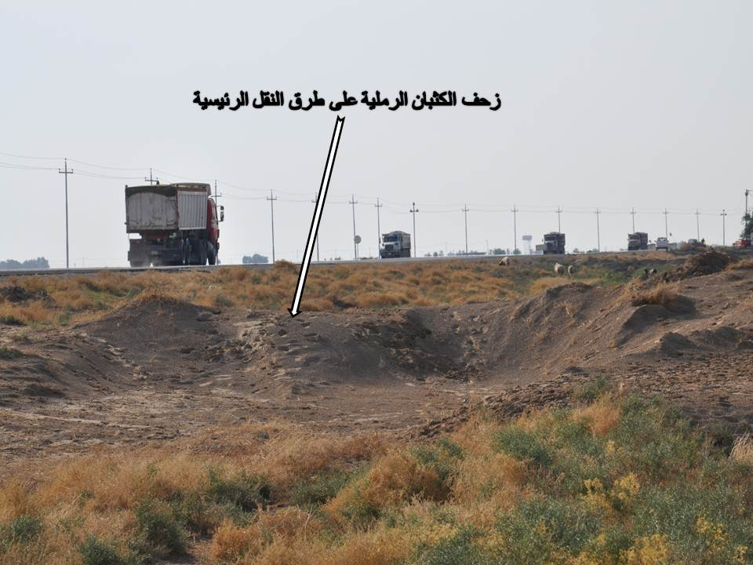
الصورة (11) زحف الكثبان الرملية على الطريق العام (كوت –عمارة)التقطت بتاريخ 21/11/2014.
- تأثيرها على المنشاة الصناعية ( مقالع الحصى والرمل في المنطقة )
تعد المنطقة من المناطق المهمة التي تنتشر فيها مقالع الحصى والرمل حيث تحتوي على عدد كبير من مقالع الحصى والرمل , يكون تأثير الكثبان الرملية على هذه المقالع بشكلين , الأول يكون تأثير مباشر حيث تقوم الكثبان الرملية بالزحف على هذه المقالع مما يؤدي الى صعوبة السيطرة عليها , حيث تبعد هذه الكثبان عن المقالع مسافة تتراوح بين (400 – 500 م) لتأثيرها السلبي على جودة الكميات المستخرجة من مادتي الحصى والرمل, الصورة (12), اما الشكل الثاني يكون تأثيره غير مباشر وذلك عن طريق زحف الكثبان الرملية على الطريق الذي يؤدي الى المقالع وبالتالي صعوبة وصول سيارات الحمل الى المقالع التي تقوم بنقل الحصى والرمل من هذه المقالع وبالتالي يتوقف العمل فيها.⁽⁾
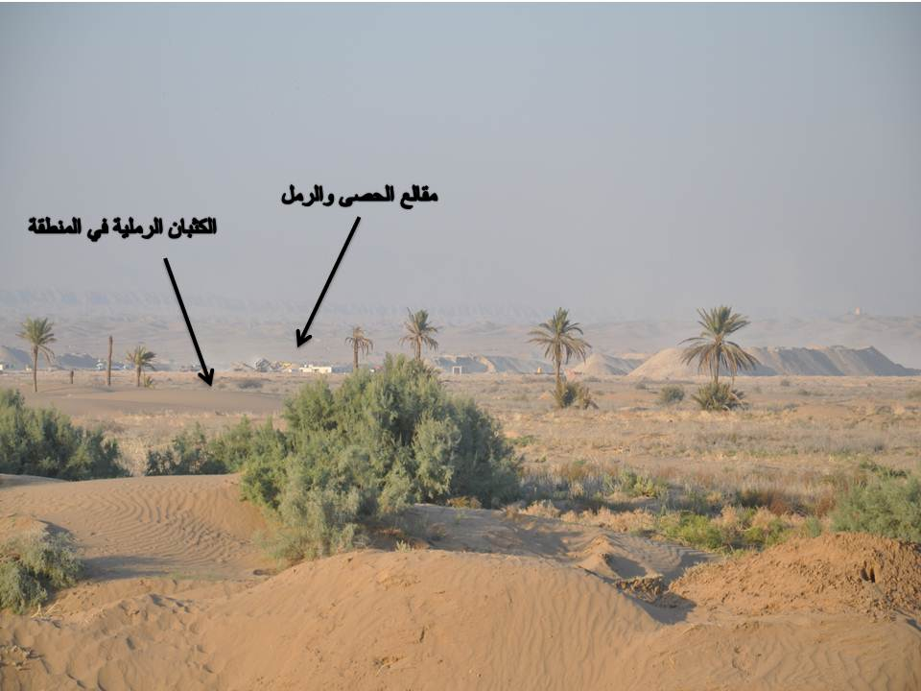
الصورة (12) تأثير الكثبان الرملية على المقالع بصورة مباشرة التقطت بتاريخ 13/11/2014.
هـ - تأثيرها على القرى السكنية في المنطقة
تعاني القرى المجاورة والقريبة من الكثبان الرملية من ظاهرة زحف الرمالباتجاهمنازلهم , او تطاير حبيبات الرمل والغبار المتصاعد واصطدامه بأبواب وشبابيك منازلهم مما يؤدي الى ترسيب دقائق الرمال في المنازل , ففي الموقع الاول ( منطقة الرملة ) تتحرك الكثبان الرملية على القرى المجاورة , مما ادى الى هجرة السكان في بعض الاحيان وترك منازلهم خلال فصل الصيف نظرا لشدة الرياح وجفاف المنطقة ⁽⁾, اما في الموقع الثاني (منطقة الديرماني ) فالوضع لايختلف كثيراً حيث أدى زحف الكثبان الرملية في هذه المنطقة الى ترك السكان لمنازلهم وهجرتها بعد ان اصبحت حقول واسعة من الكثبان الرملية كما هو الحال في اراضي ( شاكر الياسين ) , ,فضلا عن مايسببه من اضرار صحية نفسية مثل الشعور بالاختناق وعدم فتح الابواب بسبب دخول ذرات الرمل الى داخل المنزل , مما يؤدي الى شعور الشخص انه يعيش حياة غير طبيعية وكانه في وسط صحراء قاحلة .⁽⁾

9- طرق الحد من اثار الكثبان الرملية
يتم استعمال طرق عدّة لتثبيت الكثبان الرملية منها ميكانيكية واخرى بيولوجية وهي كما يأتي :
- الطرق الميكانيكية ( الطرق المؤقتة)
تستعمل طرق عدّة ومختلفة في إيقاف واعاقة تقدم الكثبان الرملية نحو المنشأة المراد حمايتها من زحف الرمال, ومن هذه الطرق ما يأتي :
ا-السواتر الترابية : الغرض الرئيس من إقامة السواتر الترابية هي إقامة خطوط دفاعية وحواجز تقف بوجه الزحف الرملي نحو المنشأة المراد حمايتها كالمشاريع الاروائية والطرق والمدن والأراضي الزراعية وغيرها , حيث تعمل هذه السواتر على تخفيض سرعة الرياح , فضلا عن ايقاف الزحف الرملي , وتمنع وصولها الى المنشأة المراد حمايتها , يكون اتجاه السواتر متقاطعا مع اتجاه الرياح السائد في المنطقة , وتعتمد المسافة بين ساتر ترابي واخر على كثافة الكثبان الرملية في المنطقة , حيث تكون المسافة قليلة اذا كانت الكثبان الرملية كثيفة , وتساعد السواتر الترابية على تهيئة ظروف ملائمة لنمو النبات الطبيعي ونجاح التشجير بسبب اعاقة زحف الكثبان الرملية أيضا تعمل كأسيجة تمنع دخول الحيوانات لغرض الرعي في المنطقة وغالبا ماتكون بارتفاع (2-3 م) وتستخدم الاليات في عمل هذه السواتر .⁽⁾
2- عمل الاسيجة : وهو عمل اسيجة من بقايا النباتات مثل سعف النخيل والقصب والبردي تعمل كمصدات لتقليل سرعة الرياح امام الكثبان الرملية ولكن بسبب سعة المنطقة التي تحتوي على الكثبان الرملية في منطقة الدراسة جعلت هذه الطريقة غير نافعة , حيث تحتاج الى كميات كبيرة من بقايا النباتات فضلا عن الوقت الطويل والكلفة العالية للأيدي العاملة .
3-تعديل وتسوية الكثبان الرملية ( الجهد الالي ) : وهي طريقة تستعمل في المناطق التي تكون فيها الكثبان الرملية حديثة التكوين على ان يتم زراعتها بالمحاصيل الزراعية اذ يجب ان تكون قريبة من مصادر المياه ,إذ أنشأت مصدات الرياح فيها بعد ان تم تعديلها وحراثتها حراثة عميقة من خلالها اختلاط الرمال مع التربة الزراعية , ومن بعده يتم زراعتها وتشجيرها وتتم هذه العملية في فصل الشتاء حيث تكون حركة الرمال متوقفة تقريبا .⁽⁾
4-التغطية : تغطى الكثبان الرملية بطبقة ثقيلة من الطين من المناطق المجاورة للكثبان الرملية بواسطة الاليات (البلدوزر), حيث يكون سمك هذه الطبقة (20-30سم) , اذ تعمل على إيقاف حركة الكثبان بالكامل؛ لكونها تربة ثقيلة (طينية) يصعب نقلها بواسطة الرياح وعند سقوط الامطار تتماسك وتعمل على حماية الرمال التي تحتها, فضلاً عن ضغطها بفعل المكائن الثقيلة عليها أثناء عملية التغطية, تتميز هذه الطريقة بسهولتها وسرعة انجازها وعدم احتياجها الى خبرات واسعة وقلة تكاليفها مقارنة بالوسائل الاخرى , فضلا عن انها تساعد على تنمية الغطاء النباتي لإحتفاظها بالماء الصورة (13), ولكن اذا كانت المساحات شاسعة لابد من التحول إلى التغطية باستعمال الزيت ( النفط الاسود ) لمعالجة حركة الكثبان الرملية في الأراضي التي لايمكن استخدام الفعاليات الزراعية فيها , لان المشتقات النفطية ذات تأثير سلبي على الاراضي الزراعية , وتتم إعادة تأهيل هذه الطريقة وإصلاح العيوب فيها بعد مدة لا تزيد عن خمسة سنوات .⁽⁾
- الطرق البيولوجية (وسائل الوقاية الدائمة )
تعد هذه الطريقة من الطرق التي تعطي الديمومة في تثبيت الكثبان الرملية ووجود الغطاء النباتي يعني استقرار الكثبان الرملية بشكل نهائي , ان ازالة الغطاء النباتي على يد الانسان ساعد على تكوين الكثبان الرملية , وان اعادة الغطاء النباتي لمثل هذه المناطق يعني القضاء على مشكلة الكثبان الرملية المتحركة , اذا ما استغلت بطريقة تتلاءم مع الظروف البيئية الخاصة لتلك المناطق , وتستغل انواع من الاشجار التي تتحمل الجفاف وملوحة التربة ,وتستعمل في منطقة الدراسة أشجار ( الأثل , الكالبتوز) لسهولة إكثارها , فضلا عن قدرتها على تحمل الجفاف والملوحة , ومن هذه الطرق في منطقة الدراسة وهي كما يأتي :-
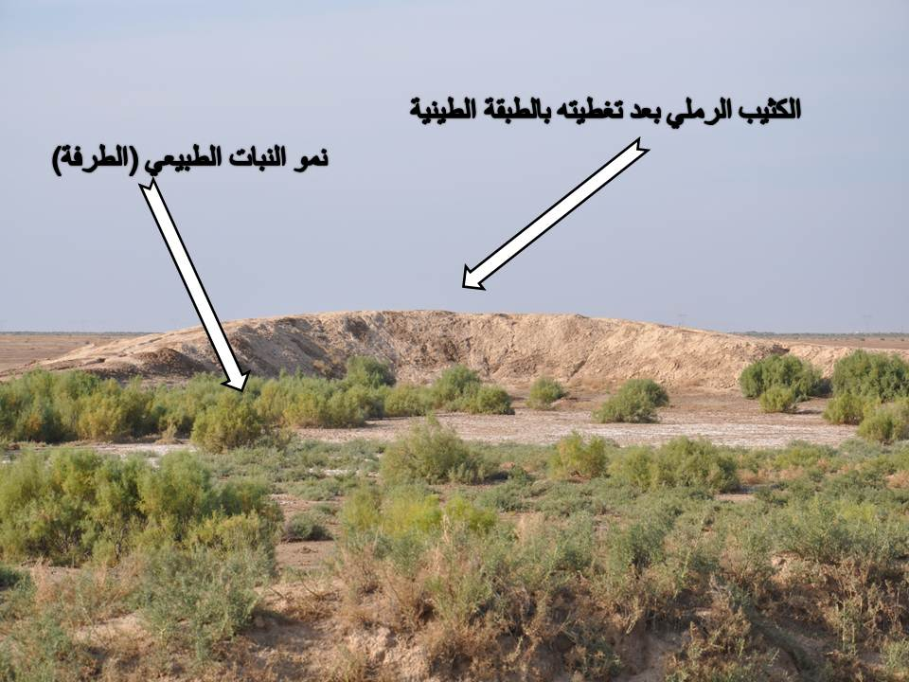
الصورة (13) تغطية الكثبان الرملية بطبقة من الطينة في منطقة( الرملة) التقطت بتاريخ 20\11\2014
- تنمية النبات الطبيعي
وهي طريقة تأتي بشكل طبيعي بعد ان يتم تغطية الكثيب الرملي بالتربة الطينية , حيث يتم نمو الغطاء النباتي عليه عند توافر الظروف الملائمة , فضلا عن حمايته من الرعي الجائر , لأن صعود الحيوانات على الكثيب الرملي تعمل على ازالة الغطاء النباتي وتدمير الطبقة الطينية مما يؤدي الى تدهورها مره ثانية , مما يتطلب ضرورة منع دخول الحيوانات لأغراض الرعي ومن أهم هذه النباتات (الطرفة , الشنان , الجبجاب ) .⁽⁾ الصورة (13)
- زراعة مصدات الرياح ( الأحزمة الخضراء)
تعد زراعة الاشجار في المناطق التي تحتوي على كثبان رملية متحركة من الأمور المهمة , إذ تعمل كمصدات لتقليل من سرعة الرياح وتوافر الظروف الطبيعية لنمو النباتات الطبيعية في مناطق الكثبان الرملية , واذا ما تم زراعتها بشكل نظامي تعمل على تقليل سرعة الرياح وتقليل تعرية التربة , بعد الانتهاء من الطرق الميكانيكية يتم زراعة الحزام الأخضر ومصدات الرياح في مناطق الكثبان الرملية , حيث يتم زراعة اشجار لها القدرة على تحمل الجفاف وملوحة التربة كما تمت الاشارة لذلك سابقا , ويتم في منطقة الدراسة زراعة انواع من الأشجار مثل ( الأثل , الكالبتوز) وغيرها , ثم ريها في السنة الاولى فقط المتمثلة بغابات شيخ سعد على جانبي الطريق العام (كوت – عمارة ). الصورة (14)
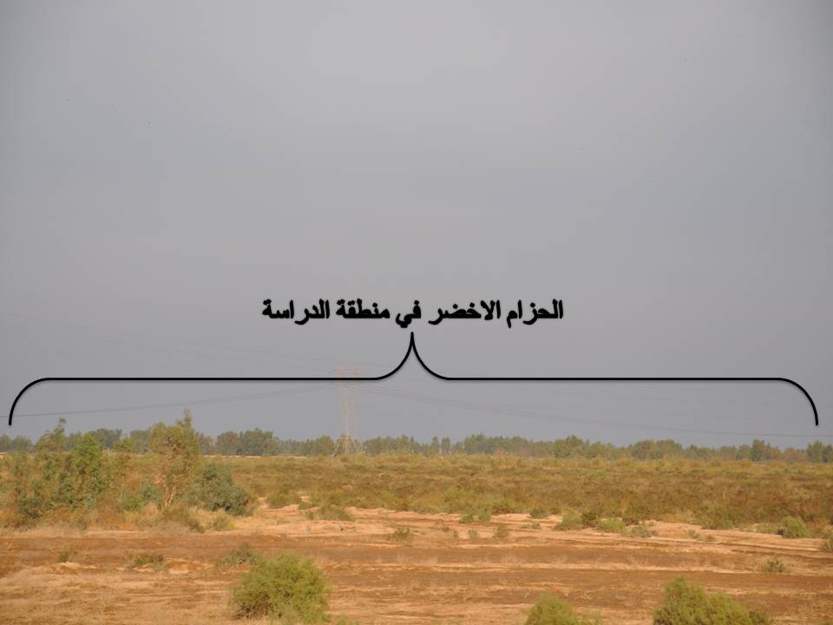
الصورة (14) الحزام الاخضر في منطقة( الرملة ) على جانبي الطريق العام (كوت – عمارة) التقطت بتاريخ 20\11\2014.

الاستنتاجات والتوصيات
الاستنتاجات:.
ان اهم الاستنتاجات التي توصل اليها البحث ما يأتي:.
- توجد عوامل عدة أثرت في وجود وتوزيع الكثبان الرملية في منطقة الدراسة، ومنها الوضع الطوبوغرافي وانحدار السطح من الشرق باتجاه الغرب وجيولوجيا المنطقة, فضلاً عن مناخ المنطقة الذي يتميز بمناخ شبة الجاف فضلا عن النبات الطبيعي الذي يساهم في تجمع الرمال حولها، كل هذه العوامل اجتمعت على تركيز ووجود الكثبان الرملية وتوزيعها في منطقة الدراسة.
- تنتشر الكثبان الرملية في العراق على شكل ثلاثة احزمة الاول (الحزام الشرقي ) اذ يكون بمحاذات الجهة الشرقية لجبال مكحول وحمرين والسلسلة المجاورة للحدود العراقية – الايرانية في مناطق ( بيجي , العيث , تكريت , المقدادية , شيخ سعد , علي الغربي , جلات , الطيب ) في كل من محافظات ( صلاح الدين , ديالى , واسط , ميسان ) , والثاني (الحزام الاوسط) والذي يقع ضمن منطقة السهل الرسوبي ,ويمتد مابين السهل الفيضي لنهر الفرات غربا ونهر دجلة وشط الغراف شرقا , في كل من محافظة ( بابل , واسط , القادسية , المثنى, ذي قار , ميسان ), والثالث (الحزام الغربي) , اذ يمتد غرب الفرات في محافظة النجف شمالا عبر محافظة المثنى ومحافظة ذي قار وانتهاء في محافظة البصرة جنوبا.
- توجد نوعين من الكثبان الرملية في المنطقة المتحركة والثابتة أو الشبه ثابتة ويوجد النوع المتحرك منها في الموقع الاول (الرملة ) ويوجد ايضا بمساحة اوسع في الموقع الثاني (الديرماني ) وتتمثل بالنوع الهلالي (البرخاني)، والمستعرضة، أما الكثبان الثابتة فتوجد في الموقع الثاني(الديرماني) وبنسبة قليلة جدا في الموقع الاول (الرملة ) وتتمثل بالكثبان الطولية وكثبان النباك لوجود النباتات فيها والتي تقلل من حركتها وتعمل على تثبيتها لذلك تكون حركتها بطيئة جداً فتسمى بالكثبان الثابتة او شبه الثابتة.
- تتواجد الكثبان الرملية بانوعها المختلفة في منطقة الدراسة نتيجة وجود الرياح القوية وهي السائدة التي تهب باتجاه واحد (شمالية غربية – جنوبية شرقية) ماعدا الكثبان المركبة (الطولية )فتدل على وجود اتجاهين محليين للرياح ادى الى تكوينها .
- تراوحت قياسات ارتفاع الكثبان الرملية في المنطقة بين (3-17م) , اذ بلغ اقل ارتفاع في الكثبان الهلالية في الموقع الاول منطقة (الرملة ) وبلغ اعلى ارتفاع في الكثيب الهلالي في الموقع الثاني منطقة (الديرماني ).
- هناك عوامل عدة مؤثرة في حركة الكثبان الرملية في المنطقة مثل سرعة واتجاه الرياح ورطوبة تربة الكثبان الرملية وحجم الكثبان الرملية فضلا عن حجم حبيبات الكثبان الرملية وحركة الحبيبات الرسوبية للكثبان الرملية .
- توصلت الدراسة ايضاً الى ان الكثبان الرملية لها اثار كبيرة في البيئة الطبيعية والنشاط البشري في منطقة الدراسة، إذ تسبب عن طريق زحفها في تهديد الاراضي الزراعية وطمر النباتات المزروعة وتهديد المناطق السكنية، فضلاً عن تأثير زحف الكثبان الرملية على طرق النقل الرئيسية والفرعية في منطقة الدراسة ، فضلاً عن زحفها باتجاه المنشأة الخدمية والاقتصادية وغيرها هذا فضلاً عن تأثيراتها الصحية عن طريق تغذية ظواهر الجو الغبارية وما تسببه من انعدام الرؤيا وأمراض الجهاز التنفسي وحساسية الجلد وغيرها.
- توجد طرق عدة للحد من الآثار السلبية للكثبان الرملية منها طرق (ميكانيكية ) التي تشمل (السواتر الترابية , عمل الاسيجة , الجهد الالي , التغطية ) ,فضلا عن ذلك توجد طرق بيولوجية والتي تشمل (تنمية النبات الطبيعي , زراعة مصدات الرياح ).

التوصيات:
- يتطلب تظافر الجهود المبذولة من قبل المؤسسات والجهات المعنية وبالتنسيق مع شعبة زراعة شيخ سعد ومديرية زراعة واسط وهيأة مكافحة التصحر في المحافظة من اجل ايقاف زحف الكثبان الرملية وتثبيتها باستعمال أفضل وسائل وطرائق التثبيت بما يحافظ على البيئية الطبيعية ويحقق تنمية للغطاء النباتي فيها مستقبلاً.
- الاستفادة من رمال الكثبان الرملية في زيادة المساحات الخضراء داخل المدن .
- دعم الفلاحين بالقروض اللازمة من قبل مديرية زراعة واسط وتشجيعهم على استثمار مساحات واسعة من الاراضي الزراعية واستخدام الرمال في اضافة تربة جديدة لتلك الأراضي.
- تشجير الاراضي المحيطة بالكثبان الرملية للحد من زحفها على القرى والاراضي الزراعية في الموقع الثاني (الديرماني )
- المحافظة على الغابات وعدم قطعها لأغراض الاحتطاب ولاسيما في الموقع الاول (الرملة) .
- استخدام المادة الطينية في تثبيت الكثبان الرملية في الموقع الاول (الرملة ) لقربة من مجاري الأنهار لأنها تهدد القرى والطرق الرئيسة .
- تنمية النباتات الطبيعية في المنطقة من خلال اتباع الرعي المنظم في المراعي الطبيعية.
- الحد من ظاهرة الصيد, لكون مساحات واسعة في منطقة الدراسة تصلح كمحميات طبيعية وللمحافظة على انواع نادرة من الطيور والحيونات .
- الاستثمار المنظم لمقالع الحصى والرمال , لان العشوائية في الاستثمار تسبب تشوية للبيئة الطبيعية .
- تبليط الطرق الموصلة للمقالع بالإسفلت أو فرشها بمادة الحصى (Sub base) لوجود العديد من المطبات والحفر.
المصادر
الكتب:
- أبو العينين, حسن سيد احمد, أصول الجيومورفولوجية, ط2, مؤسسة الثقافة الجامعية, الإسكندرية, 1976.
- البحيري, صلاح الدين , أشكال الأرض, ط1 , دار الفكر, دمشق, 1979
- الخشاب, وفيق حسين, عبد الوهاب الدباغ, أشكال سطح الأرض, مطبعة دار الزمان, بغداد, 1964.
- دي, زخاري, تعرية التربة, ترجمة نبيل إبراهيم وحسوني جدوع, وزارة التعليم العالي, الموصل 1990.
- الشيب, علي, الكثبان الرملية, برنامج جغرافية التخطيط, قسم الجغرافية, كلية الآداب, جامعة قطر, 2011.
- الفراجي, فاضل هلال, الكثبان الرملية المتحركة, وزارة الزراعة, الهيأة العامة لمكافحة التصحر, بغداد, 2007.
- مصطفى, عبد القادر, عبد الرزاق محمد البطيحي, التصحر مفهومه وانتشاره المكاني وأسبابه ونتائجها وسبل مكافحتها, الجامعة المفتوحة, طرابلس, 1999 .
- هادي, فليح حسن, واقع التصحر في العراق وطرق مكافحته, مجلس البحث العلمي والمركز العربي لدراسات المناطق الجافة والأراضي القاحلة, بغداد,1984.
- F.E Russell, Land Forms and maps , III ustratadby David fead away , pergmon press .

الرسائل و الأطاريح الجامعية
- الاسدي, ولاء صبري حسين, الكثبان الرملية في محافظة المثنى, رسالة ماجستير( غير منشورة ) , قسم الجغرافية, كلية الآداب, جامعة بغداد, 2010.
- الحصيني, ظافر مندل عطية, جيومورفية الكثبان الرملية جنوب محافظة ذي قار باستخدام تقنيات الاستشعار عن بعد ونظم المعلومات الجغرافية, رسالة ماجستير(غير منشوره ), قسم الجغرافية, كلية الآداب, جامعة ذي قار , 2013.
- السوداني, صباح باجي ديوان, اثر المناخ في تشكيل الكثبان الرملية في محافظة ميسان, رسالة ماجستير(غير منشورة ), قسم الجغرافية, كلية التربية, جامعة بغداد,2012.
- الطائي, خطاب عطا نعيم, مظاهر أشكال سطح الارض لنهر دجلة بين شيخ سعد وعلي الغربي, رسالة ماجستير(غير منشورة), قسم الجغرافية, كلية التربية, جامعة بغداد, 2007.
- عبد الكريم, عامر محمود عبد الكريم, المظاهر الجيومورفولوجية في منطقة سفوان, رسالة ماجستير (غير منشورة ), قسم الجغرافية, كلية الآداب, جامعة البصرة ,2009.
- اللامي, طلال مريوش جاري, حوض نهر الجباب في العراق تحديده شكله خصائصه, رسالة ماجستير ( غير منشورة ), قسم الجغرافية, كلية الآداب, جامعة بغداد, 1992.
- اللامي, طلال مريوش جاري, أشكال سطح الأرض لنهر دجلة بين العزيزية والكوت, أطروحة دكتوراه ( غير منشورة ), قسم الجغرافية, كلية الآداب, جامعة بغداد, 1998.
- المالكي, عبد الجبار جلوب حسن, حركة وتثبيت الكثبان الرملية في منطقة شيخ سعد محافظة واسط بالعراق, أطروحة دكتوراه(غير منشورة), قسم التربة, كلية الزراعة, جامعة البصرة, 1995.
المجلات والدوريات:
- البياتي, عدنان هزاع رشيد, التعرية الريحية وفقدان الطبقة السطحية المنتجة من التربة, مجلة الزراعة والتنمية في الوطن العربي, المنظمة العربية للتنمية الزراعية, الخرطوم, العدد3, تموز, أب, أيلول,1996.
- ديوان, صباح باجي, التحليل المكاني لتوزيع واشكال الكثبان الرملية في محافظة ميسان, مجلة الأستاذ, العدد205, المجلد 8, 2013.
- عبد المنعم, نامق داود, وليد يونس العبيدي, استخدام تقنيات التحسس النائي في دراسة مظاهر التصحر وحركة الكثبان الرملية في منطقة بيجي شمال العراق, المجلة العراقية الوطنية لعلوم الأرض, المجلد12, العدد 2, 2012.
- محمد, علي كريم, دراسة التصحر والكثبان الرملية في جنوب سهل الرافدين باستعمال التحسس النائي ونظم المعلومات الجغرافية, مجلة جامعة بابل, المجلد 18, العدد3, 2010.
التقارير الحكومية:
- برواري, أنور مصطفى, صباح يوسف يعقوب, تقرير عن جيولوجية لوحة الكوت (ان- اي – 38-15) ( جي ام – 27), تعريب فائزة توفيق, الهيأة العامة للمسح الجيولوجي والتعدين, رقم التقرير 2256, 1992.
2-الجبوري, حاتم خضير صالح, دراسة هيدروجيولوجية وهيدروكيميائية لمنطقة لوحة علي الغربي, (NI-38-16),2008.
الخرائط:
- الهيأة العامة للمساحة، الخريطة الادارية لناحية شيخ سعد، مقياس (1:100000).
- الهيأة العامة للمساحة، خريطة الارتفاعات المتساوية لناحية شيخ سعد، المقياس (1:100000).
- الهيأة العامة للمساحة، الخريطة الطوبوغرافية لناحية شيخ سعد, مقياس (1:100000).

الهوامش

⁽⁾ أنور مصطفى برواري, صباح يوسف يعقوب , تقرير عن جيولوجية لوحة الكوت ( ان- اي – 38-15) ( جي أم – 27 ) , تعريب فائزة توفيق , الهيأة العامة للمسح الجيولوجي والتعدين , , رقم التقرير 2256, 1992,ص3.
⁽⁾ خطاب عطا نعيم الطائي , مظاهر اشكال سطح الارض لنهر دجلة بين شيخ سعد وعلي الغربي , رسالة ماجستير(غير منشورة) , قسم الجغرافية , كلية التربية , جامعة بغداد , 2007, ص 3.
⁾⁾ طلال مريوش جاري اللامي, حوض نهر الجباب في العراق تحديده شكله خصائصه, رسالة ماجستير (غير منشورة ) قسم الجغرافية , كلية الآداب , جامعة بغداد , 1992, ص8.
⁾⁾حاتم خضير صالح الجبوري, دراسة هيدروجيولوجية وهيدروكيميائية لمنطقة لوحة علي الغربي, (NI-38 -16), 2008, ص12.
⁽⁾طلال مريوش جاري اللامي , أشكال سطح الأرض لنهر دجلة بين العزيزية والكوت , أطروحة دكتوراه ( غير منشورة ) , قسم الجغرافية , كلية الآداب , جامعة بغداد , 1998 , ص12.
(2) الدراسة الميدانية بتاريخ 13/11/2014.
⁽¹⁾ نامق عبد المنعم داود, وليد يونس العبيدي, استخدام تقنيات التحسس النائي في دراسة مظاهر التصحر وحركة الكثبان الرملية في منطقة بيجي شمال العراق, المجلة العراقية الوطنية لعلوم الأرض, المجلد 12, العدد 2, 2012, ص35.
⁾⁾عامر محمود عبد الكريم, المظاهر الجيومورفولوجية في منطقة سفوان, رسالة ماجستير(غير منشورة ) قسم الجغرافية, كلية الآداب, جامعة البصرة, 2009 , ص107.
⁾⁾ الدراسة الميدانية بتاريخ 20\11\2014.
⁾⁾ فاضل هلال الفراجي, الكثبان الرملية المتحركة, وزارة الزراعة, الهيأة العامة لمكافحة التصحر, بغداد , 2007, ص17.
⁽⁾ ولاء كامل صبري حسين الاسدي, الكثبان الرملية في محافظة المثنى, رسالة ماجستير( غير منشورة ), قسم الجغرافية , كلية الآداب, جامعة بغداد,2010, ص67.
⁾⁾ الدراسة الميدانية بتاريخ 20\11\2014.
⁾ ⁾ الدراسة الميدانية بتاريخ 13\11\2014.
⁾⁾ وفيق حسين الخشاب وعبد الوهاب الدباغ, أشكال سطح الأرض, مطبعة دار الزمان, بغداد, 1964, ص336.
⁽⁾ علي الشيب, الكثبان الرملية, برنامج جغرافية التخطيط, قسم الجغرافية, كلية الآداب, جامعة قطر, 2011, ص5.
⁾⁾الدراسة الميدانية بتاريخ 13\11\2014.
⁾⁾ صباح باجي ديوان السوداني, اثر المناخ في تشكيل الكثبان الرملية في محافظة ميسان, رسالة ماجستير(غير منشورة ) , قسم الجغرافية, كلية التربية, جامعة بغداد,2012, ص99.
⁾⁾الدراسة الميدانية بتاريخ 13\11\2014
⁾⁾ الدراسة الميدانية بتاريخ 20\11\2014
⁽⁾ F.E Russell, Land Forms and maps, III ustratadby David fead away, pergmon press, p(54).
⁾⁾ ظافر مندل عطية الحصيني, جيومورفية الكثبان الرملية جنوب محافظة ذي قار باستخدام تقنيات الاستشعار عن بعد ونظم المعلومات الجغرافية, رسالة ماجستير (غير منشوره), قسم الجغرافية, كلية الآداب, جامعة ذي قار, 2013, ص186.
⁾⁾الدراسة الميدانية بتاريخ 13/11/2014
⁾⁾صباح باجي ديوان, التحليل المكاني لتوزيع واشكال الكثبان الرملية في محافظة ميسان, مجلة الأستاذ, العدد205, المجلد8, 2013, ص113.
⁾⁾ الدراسة الميدانية بتاريخ 21/11/2014
⁾⁾ الدراسة الميدانية بتاريخ 13\11\2014
⁽⁾ عبد الجبار جلوب حسن المالكي, حركة وتثبيت الكثبان الرملية في منطقة شيخ سعد محافظة واسط بالعراق, أطروحة دكتوراه(غير منشورة), قسم التربة, كلية الزراعة, جامعة البصرة , 1995, ص19.
(²⁾ولاء كامل صبري حسين الاسدي, مصدر سابق, ص135.
⁾⁾ حسن سيد احمد أبو العينين, أصول الجيومورفولوجية, ط, مؤسسة الثقافة الجامعية, الإسكندرية, 1976, ص 622.
⁽⁾ الدراسة الميدانية بتاريخ 13\11\2014
⁾⁾عبد القادر مصطفى, عبد الرزاق محمد البطيحي, التصحر مفهومه وانتشاره المكاني وأسبابه ونتائجها وسبل مكافحتها, الجامعة المفتوحة, طرابلس, 1999, ص 163.
⁾⁾عدنان هزاع رشيد البياتي, التعرية الريحية وفقدان الطبقة السطحية المنتجة من التربة, مجلة الزراعة والتنمية في الوطن العربي, المنظمة العربية للتنمية الزراعية, الخرطوم , العدد3, تموز, أب, أيلول , 1996, ص48.
⁾⁾ولاء كامل صبري الاسدي , مصدر سابق , ص 141.
⁾⁾ المقابلة الشخصية مع احد الفلاحين (مدلول باهض الدراجي) بتاريخ 20\11\2014
⁽⁾ الدراسة الميدانية بتاريخ 13\4\2015
⁽⁾ الدراسة الميدانية بتاريخ 13\11\2014
⁾⁾الدراسة الميدانية بتاريخ 20/11/2014
⁽⁾ الدراسة الميدانية بتاريخ 13/11/2014
⁾⁾الدراسة الميدانية بتاريخ 20/11/2014
⁾⁾ الدراسة الميدانية بتاريخ 13/11/2014
⁾⁾علي كريم محمد, دراسة التصحر والكثبان الرملية في جنوب سهل الرافدين باستعمال التحسس النائي ونظم المعلومات الجغرافية, مجلة جامعة بابل, المجلد 18, العدد3, 2010 , ص16.
⁾⁾الدراسة الميدانية بتاريخ 20\11\2014
⁾⁾ فليح حسن هادي , واقع التصحر في العراق وطرق مكافحته , مجلس البحث العلمي والمركز العربي لدراسا المناطق الجافة والاراضي القاحلة , بغداد ,1984, ص2.
⁾⁾ الدراسة الميدانية بتاريخ 20\11\2014

